ПРАВИТЕЛЬСТВО РОССИЙСКОЙ ФЕДЕРАЦИИ
ФЕДЕРАЛЬНОЕ ГОСУДАРСТВЕННОЕ БЮДЖЕТНОЕ
ОБРАЗОВАТЕЛЬНОЕ УЧРЕЖДЕНИЕ
ВЫСШЕГО ПРОФЕССИОНАЛЬНОГО ОБРАЗОВАНИЯ
САНКТ-ПЕТЕРБУРГСКИЙ ГОСУДАРСТВЕННЫЙ УНИВЕРСИТЕТ

Основная образовательная программа магистратуры по направлению
подготовки 040100 «Социология»
Профиль «Социология в России и Китае»

ВЫПУСКНАЯ КВАЛИФИКАЦИОННАЯ РАБОТА
Ярлык «Made in China». Трансформация восприятия китайских брендов среди молодёжи. (на материалах исследования Санкт Петербурга)

Выполнила:
Анищук Юлия Владимировна

Научный руководитель:
К.с.н., доцент кафедры
социологии культуры и коммуникации
Родионова Елизавета Валерьевна

Санкт-Петербург
2019

СОДЕРЖАНИЕ
ВВЕДЕНИЕ……………………………………………………..………….…3
Глава 1. Бренд как категория социологического анализа..................…4
  - Общество потребления как основная среда для развития бренда…………....………………………..……………………….....…4
1.1.1. Бренд в контексте теории демонстративного потребления
Т. Веблена……….....……….………………………..………………10
1.1.3. Бренд в контексте теории моды Г. Зиммеля………..............………14
1.1.2. Бренд в контексте теории показного потребления
П. Бурдьё...............................................................................................18
1.2. Бренд как символ в контексте социокультурного подхода.…………24
1.3. Социокультурный анализ бренда в концепции
идентификации………………………………………………………...…....31
Глава 2. Культурная и социально-экономическая специфика Китая на мировом рынке………………………………………………………………35
2.1. Особенности влияния традиционной культуры на формирование общества потребления в Китае……………………….…………………………35
2.2. Специфика вывода китайских брендов на внешний и национальный рынок………………………………………………….…………………………..42
Глава 3. Особенности восприятия китайских брендов среди молодёжи Санкт-Петербурга……………………………………………………………….52
3.1. Методические аспекты исследования восприятия брендов среди молодёжи…………………………………………………………………………..52
3.2. Подготовка к полевому этапу……………………………………....…..53
3.3. Полевой этап…………………………………………………..………...53
ЗАКЛЮЧЕНИЕ…………………………………………………….………62
СПИСОК ЛИТЕРАТУРЫ………………………………………………..64

ВВЕДЕНИЕ

Сегодня Китайская Народная Республика занимает лидирующие позиции в мировой̆ экономике по темпам роста, объёмам производства и экономическому потенциалу. Многие китайские бренды стали более уверенными в себе, и не только успешно расширяются на местном рынке, но и конкурируют с западными, которые в настоящее время занимают большую долю рынка.
Но, до недавнего времени в сознании россиян Китай имел репутацию сборщика, не всегда качественной и надежной, продукции западных компаний, а также страны, специализирующейся на подделках и низкокачественной продукции. Китайские товары имели скромные, а порой̆ негативные позиции в восприятии массового российского потребителя с точки зрения их эмоциональной̆ составляющей̆.
Несмотря на колоссальный успех КНР вопрос популярности китайских брендов в мире, в частности, в России, является все еще неоднозначным.
Возникает вопрос, достаточно ли успеха Китая в области брендинга, чтобы сломать стереотип «Made in China» у российского потребителя.
Степень изученности темы: методологические аспекты брендинга и феномена бренда представлены в работах: Д. Аакера, Т. Гэда, Ж-Н. Капферера, К. Келлера, С. Дэвиса, М. Линдстрома, Ф. Котлера, Г. Багаевой, А. Анреевой, Ю. Бровкиной, Л. Скидиной О. Гусеевой, И. Рожковой, С. Афанасьевой и др.
Цель исследования: Выявить специфику китайских брендов и их восприятие в сознание россиян.
Объект исследования: Бренды и товары китайского происхождения.
Предмет исследования: Восприятие феномена бренда российской аудиторией.
Задачи исследования:
- раскрыть значение «потребления» в социологическом ракурсе;
- проанализировать бренд с точки зрения социологических теорий демонстративного потребления Т. Веблена, показного потребления Бурдьё и теории моды Зиммеля;
- выявить специфику вывода китайских брендов на внешний и национальный рынок;
- выявить отношения российских целевых аудиторий к китайским брендам;
- выявить отношение россиян к маркировки «Made in China»;
Гипотеза исследования.
- предполагается, что молодежь Санкт-Петербурга, стала более лояльно относиться к китайским товарам;
- маркировка «Made in China» не вызывает негативные эмоции
- молодежь полностью или частично удовлетворена ценой китайских товаров
Эмпирическая база исследования. Был применен количественный метод исследования. Были использованы данные, полученные в ходе анкеторивания.
В опросе приняли участие 120 человек, проживающих на территории Санкт-Петербурга (18-30 лет).

Глава 1. Бренд как категория социологического анализа

  - Общество потребления как основная среда для развития бренда

Несмотря на то, что потребление возникло тогда, когда появилось человеческое общество, говорить о потреблении как об особом элементе социальной реальности можно только со второй половины XIX века, когда обозначились контуры современной потребительской культуры.
Современный человек сегодня, в первую очередь, покупает не вещь и не услугу, а средство самовыражения и стиль жизни. В обществе потребления товар — это не только одежда, еда, электронная техника и т. д.; это и искусство, здоровье, личное время и социальный статус. [31] «...Потребности, чувства, культура, знания, все присущие человеку силы интегрируются встрой производства в качестве товаров, материализуются в качестве производительных сил, чтобы пойти на продажу, так и все желания, замыслы, императивы, все человеческие страсти и отношения сегодня абстрагируются (или материализуются) в знаках и вещах, чтобы сделаться предметами покупки и потребления». [12]
Зиммель рассматривал общество как совокупность форм и взаимодействия.
Далее в работах Ф. Знанецкого, Дж. Мида, Ч. Кули, Г. Гарфинкеля общество рассматривается через человека. Другими словами, не общество порождает действия людей, а наоборот — действия людей порождают общество.
Такой точки зрения придерживался и Э. Дюркгейм. Он указывал: «Общество — не простая сумма индивидов, но система, образованная их ассоциацией̆ и представляющая собой̆ реальность, наделенную своими особыми свойствами». [20]
В ключе социологического реализма рассматривал общество и К. Маркс: «Общество не состоит из индивидов, а выражает сумму тех связей̆ и отношений, в которых эти индивиды находятся друг к другу» [37]. Иными словами, общество, в его понимании — это продукт взаимодействия людей, при этом люди не свободны в выборе той или иной общественной формы.
Чтобы понять суть общества потребления, необходимо увидеть два важных момента: во-первых, потребление начинает играть преобладающую роль в социальных отношениях, что приводит к изменению этих отношений. Во-вторых, доминирующим в понимании потребления является не экономический, а социальный и культурный подход. Иными словами, общество потребления в отличие от «общества как такового» выводит потребление за рамки экономической сферы, за рамки потребления как материального, утилитарного процесса по удовлетворению индивидом своих потребностей — в социокультурную сферу. [26, С. 29-40]
А. Ильин определяет общество потребления как совокупность отношений, где господствует выступающий смыслом жизни символизм материальных объектов, влекущий потребителей приобретать вещи и тем самым наделять себя определенным статусом. Потребительство снимает оппозицию между реальностью и знаками. Оно есть практика поддержания иерархизированной знаковости путем отправления социально стратифицирующих жестов, которые приближают реализующего их актора к элитарности и, соответственно, отдаляют его от общественной̆ маргинальности. [25, С. 25-36].
Современное общество потребления и соответствующая ему массовая культура – объективно обусловленный, исторически определенный этап развития западноевропейской цивилизации и капиталистических отношений. Попытки производителей унифицировать потребности людей столкнулись с возникающими у современного человека разнообразными индивидуальными потребительскими запросами, с которыми теперь необходимо считаться каждому производителю, стремящемуся к успеху на рынке товаров и услуг, как материальных, так и духовных.
В этом обнаруживается постепенный и закономерный поворот от массовых и обезличенных товаров к товарам, воплощающим индивидуальность как производителя, так и потребителя.
Бренд на сегодняшний день является значимым компонентом в различных сферах общественной жизни и повседневного бытия человека. Изначально его история была связана с товарно-денежными отношениями, отношениями производителя и потребителя. Именно это отношение, меняя свое содержание, постепенно обусловило доминантное положение потребления.
Современное общество ориентировано на массовость потребления, но одновременно и на приоритеты индивидуального потребителя. Бренд активно участвует в процессе «разметки» сознания человека как потребителя, в формировании его ценностного мира и предпочтений, создает «своего» потребителя и несет ответственность перед ним. [43, С. 105-109]
В коммуникативной среде бренд формирует условное поле субъекта коммуникации и пространства его существования, выступая как некое символическое единство. Он не только способен отражать ресурсы и преимущества своего носителя (товара, компании, территории, личности) – возможности бренда позволяют проектировать воображаемую реальность, изменяя ценностно-нормативную основу стилей жизни. Потенциал влияния бренда на человека значителен: выполняя важные социально-культурные функции, бренд выступает как средство обозначения своей жизненной позиции, индивидуализации стиля жизни потребителя, общности с другими социальными группами. Обладание брендовым товаром или взаимодействие с определенной компанией может стать своеобразным манифестом принадлежности человека к референтной и социально-значимой группе. Тем самым бренды способны оказывать воздействие на сознание и поведение аудитории, постепенно меняя духовный код современной цивилизации, структуру культурных ценностей, саму природу потребления. [56, С. 193-195.]
По мнению Д. А. Кузнецова, потребительская культура – это «некий конфликтный синтез буржуазной экономики и художественной культуры, в котором общество переопределяет свои ценности, последовательно уменьшая ценность художественной культуры. Это область обмена, наполненная структурами повседневности, идеологическими надстройками товаров, «культурными технологиями», в которой экономика начинает доминировать над обществом и культурой» [33].
Сегодня потребление связано с разделением общества, так как с помощью предметов обозначает социальные страты. Поэтому человек, сопоставляя свою жизненную практику с практикой своего отношения к предметам, окружает себя брендами или товарами-символами. [56, С. 193-195.]
Современный человек живет в ситуации, которая характеризуется постоянным увеличением информационной, психологической и иной нагрузки. В данных условиях бренд предлагает человеку решение физических, эмоциональных, социальных, культурных и даже духовных проблем.
Выбирая определенный бренд с его обещанием «решения всех проблем» и становясь лояльным к нему, покупатель минимизирует риски, присутствующие при покупке неизвестной марки, а также отстраняется от потока информации, необходимой для принятия решения о покупке и о стиле жизни в целом.
По мнению Г. Л. Тульчинского, «современный хорошо известный бренд – это всегда некое послание с волшебной историей об уникальных свойствах товара, выступающего в качестве магического артефакта, обладание которым способно реализовать ожидания (мечты, надежды) потребителя». [54].
В этом плане бренд фактически становится социальным мифом – способом и средством осмысления человеком действительности и ориентации в ней. С этих позиций, например, бренд «Coca-Cola» – миф о постоянном празднике в кругу друзей, а бренд «Mercedes» – о солидности, надежности, престижности и достатке и т. п. [56, С. 193-195.]
Потребление как социокультурная практика изначально имеет два аспекта: функциональный – ориентированный на удовлетворение потребности человека, которой соответствует вид продукта, и демонстративно-символический – отвечающий за презентацию в акте потребления определенных личностных, социальных и культурных характеристик «человека потребляющего». [22, С. 128-132].
Демонстративно-символический аспект потребления был впервые описан Т. Вебленом при изучении особенностей потребления «праздного класса» и Г. Зиммелем в рамках исследования феномена моды, о чем подробнее будет написано в следующих подразделах.

    - Бренд в контексте теории демонстративного потребления Т. Веблена

Предыстория демонстративного потребления начинается еще с возникновением первых ремесел и дифференциации общества. В то время люди с помощью различных украшений подчеркивали свою принадлежность к определённой социальной группе, и тем самым демонстрировали свой социальный статус.
Ситуация начала меняться с началом эпохи индустриализации, когда растущая урбанизация и коммерциализация общества кардинально изменила жизненные уклады. Начиная с этого времени, социальные ограничения на подавляющее большинство статусных товаров начали исчезать, и материальное состояние стало единственным ограничением. Таким образом, социальный̆ статус человека осуществляет переход в социально-экономический̆ статус.
В это же время в Европе и Америке начали появляться так называемые новые богачи или нувориши – разбогатевшие выходцы из среднего, и иногда даже, низшего общественного класса. Именно в их поведении выделилась такая черта, как демонстративное потребление, которое изучал Т. Веблен.
Разбогатевшим людям, которые могли удовлетворить свои основные потребности, требовалось продемонстрировать всем свое богатство и состояться в глазах общества в качестве элиты. Покупка дорогих домов, средств передвижения, еды, одежды, содержание большого количества прислуги – все это стало потребляться демонстративно, дабы указать на свою состоятельность. [9, С. 237-249]
Одна из первых теорий, в которой уделяется значительное внимание мотивационным механизмам потребления, — теория «демонстративного потребления» Т. Веблена, в которой показывается как соотносятся между собой социальный класс и характер потребления, основные социально-психологические стимулы, лежащие в основе потребительского поведения в современном обществе. Она создана на рубеже XX века, и Веблен выстраивает эту теорию, опираясь на анализ американского общества конца XIX века. По сути, теория демонстративного потребления, разработанная Вебленом в рамках его теории праздного класса, является отражением тех процессов, которые происходили в буржуазном обществе в конце XIX-го века и, вместе с тем, теоретическим обоснованием этих процессов.
Некоторые из закономерностей, выявленных Вебленом, действительно характеризует современное потребление в целом и потребления во второй половине XIX века, в частности. Однако некоторые идеи Веблена или уже потеряли свою актуальность, или подверглись дальнейшего, более глубокого анализа, в том числе, критическому анализу со стороны социологов и экономистов второй половины XX века.
По сути же, термин «демонстративное потребление» использовался им для обозначения такого типа потребления, которое ставит целью продемонстрировать богатство, или «денежную силу», которой владеет индивид, и которая свидетельствует о его высоком социальном положении: «владения большой собственностью означало более высокий престиж, более высокое положение в обществе, поэтому представители класса собственников стремились демонстрировать свое богатство». [15]
Таким образом, демонстративное потребление, согласно Веблену, сначала было характерно для представителей социальных групп, которые занимали высокое положение в социальной иерархии. Оно представляло собой, по сути, погоню за престижем, то есть, за тем, чтобы получить соответствующую своему высокому социальному статусу оценку, уважение со стороны других представителей социальной системы.
Веблен также ввел в обиход следующие понятия: «денежное соперничество» (pecuniary emulation), «завистническое сравнение» (invidious comparison), «демонстративная праздность» (conspicuous leisure). Приведенные термины помогают определить поведенческие мотивы людей при покупке роскошных товаров.
Завистническое сравнение проявляется как мотив потребления тогда, когда богатым важно при помощи покупки продемонстрировать свое отличие от бедных, и вызвать зависть у окружающих.
Денежное соперничество, в свою очередь, явление, обратное завистническому сравнению: в качестве мотива потребления оно характерно для бедных (посредством покупок роскоши они хотят добиться того, чтобы окружающие принимали их за богатых). [45, С. 141-144].
Многие современные маркетинговые коммуникации построены на описанных мотивах потребления. Проиллюстрируем это на примере IPhone 4, который компания Apple выпустила в 2010 году. На то время, в США творение Apple четвертого поколения стоило всего 199 долл. за смартфон с 16 Гб памяти и 299 долл. за версию с 32 ГБ памяти. В России же, цены варьировались от 1035$ (31900 руб.) 1226$ (36900 руб.).
Объяснить такую разницу только логистическими издержками невозможно, из чего можно сделать вывод, что российская цена за телефон — это маркетинговый ход, направленный на людей с выраженными мотивами завистнического сравнения или денежного соперничества. Если говорить о продажах телефона на американском рынке, то согласно исследованию компании «ComScore», владельцами iPhone являлись люди со средним и низким материальным достатком. [1]
Можно сделать вывод, так как в США основу спроса на модель составляют люди со средним уровнем дохода и ниже среднего, и смартфон стоит умеренных денег, вероятно спрос на него присутствует как функциональный, так и нефункциональный, в виде «денежного соперничества» по Веблену. В России же, где iPhone является одним из самых дорогих, скорее всего преобладает нефункциональный спрос, основой которого является «демонстративное потребление» по Веблену.
Также, стоит отметить удачную маркетинговую стратегию, которая усилила этот эффект на российском рынке: перед выходом iPhone на рынок был создан искусственный дефицит (в России телефон появился позже, чем в других странах) и эффект ажиотажа спроса.
В дальнейших исследованиях на тему мотивов потребления описанный Вебленом «состязательный аспект потребления», основанный на использовании престижно дорогих товаров (стоимость сверх стоимости затрат, обеспечивающих функциональное использование) получил название «эффекта Веблена». [45, С. 141-144].
Безусловно, заслуга Т. Веблена заключается в том, что он был одним из первых, кто попытался проанализировать потребления из социологических позиций, и обратил внимание на социальные функции потребления, а также особенности потребления в буржуазном обществе. Но, как на мой взгляд, на сегодняшний день «его» подход довольно ограниченный, так как акцент на роскошь сужает сферу её применения.

    - Бренд в контексте теории моды Г. Зиммеля

Следует отметить, что идеи, подобные Т. Веблену выдвигались другим социологом, который сделал не менее значительный вклад в развитие западной социологии — Г. Зиммеля. Причем они были сформулированы им практически в то же время, что и Вебленом — в самом начале ХХ века. Однако, в отличие от Веблена, Зиммель не рассматривал непосредственно потребление, и тем не менее, в его работах анализировались понятия, тесно связанные с «потреблением». Так, Г. Зиммель считал, что основной характеристикой социальной жизни следует считать обмен, поскольку каждое взаимодействие можно рассматривать как обмен, «будь то разговор, любовь или игра». [17]
Как и Т. Веблен, Г. Зиммель высказывал идею о том, что в современном обществе деньги становятся одним из главных факторов социальной стратификации. Он называл их «социальным эфиром», отмечая, что «социальная дифференциация нарастает по мере развития универсального общего социального института — денег».
Также неотъемлемым атрибутом современного общества в целом и современного потребления в частности является такое социальное явление, как мода.
Одними из первых социологических исследований моды считаются работы Т. Веблена (1899) и Г. Зиммеля (1904). Оба социолога считали, что мода формируется в высших слоях и понимали ее как феномен классового общества. [41, С. 395-401.]
Зиммель в своем анализе потребления также использует понятие «подражание», рассматривая потребление как процесс утверждения и демонстрации социального статуса. Демонстрация, таким образом, не «побочный̆ эффект» потребления, а выражение его сущности. В своей̆ статье «Мода» [23, С. 266-291.]
Зиммель утверждает, что низкостатусные социальные группы всегда стремятся превзойти в одежде группы, обладающие более высоким статусом. Однако он показывает, что соревнование статусов приводит не только к подражанию, но и к дифференциации. Группы людей, имеющих более высокий̆ статус, ищут способы дистанцироваться от своих ближайших соперников, перенимая все более новые модные тенденции.
Эссе Зиммеля было ранней артикуляцией того, что впоследствии получило известность как «стекающая» теория диффузии моды. «Имитируя, мы переносим не только требование созидательной̆ деятельности, но также и ответственность за действия с себя на другого. Таким образом, индивид освобождается от необходимости выбора и становится просто творением группы, сосудом с социальным содержимым» [23. С. 266-291.], – писал Зиммель.
Идея класса у Зиммеля является центральной̆ для понимания изменения моды, которая является ярким выражением демонстративного потребления. Зиммель указывал на то, что существуют различные моды для разных классов. Таким образом, мода выполняет двойственную функцию инклюзии и эксклюзии в одно и то же время: она объединяет всех тех, кто принял моду конкретного класса или группы и исключает тех, кто этого не сделал. По словам Зиммеля: «Как только нижние классы начинают копировать их стиль, высшие классы отказываются от этого стиля и принимают новый, который̆, в свою очередь отличает их от масс; и таким образом игра счастливо продолжается». [23] Это, конечно, предполагает общество, которое принимает законность иерархии и верит, что можно, в каком-то смысле, подняться в этой иерархии, имитируя высшие классы. [49, С. 70-76]
Чем быстрее мода перенимается «низами», тем быстрее создается новая, а сам модный объект удешевляется, а потому становится доступным всем тем, кто ранее не мог им обладать. Следовательно, развитие моды постоянно ускоряется.
Наблюдая за жизнью горожан, автор приходит к мысли, что большие города становятся питательной почвой для моды, именно там виден процесс быстрого принятия и такого же быстрого отказа от новых форм и явлений. Также автор отмечает, что мода не может быть принята абсолютно всеми, ей следует лишь определенная часть людей, в то время как остальные только стремятся к ней. В этом заключается сущность моды. «Как только мода полностью принята, т. е. как только то, что первоначально делали только некоторые, теперь действительно совершается всеми без исключения <...> это больше не называют модой. Каждое дальнейшее распространение моды ведет к ее концу, так как уничтожает различение». [24, С. 274]
Зиммель подчеркивал быстротечный характер моды, который особенно привлекателен для людей. Новое явление можно назвать модой тогда, когда есть уверенность в его быстром исчезновении, а потому мода «есть одновременно бытие и небытие, находится всегда на водоразделе между прошлым и будущим и, пока она в расцвете, дает нам такое сильное чувство настоящего, как немногие другие явления». [24, С.275] Таковы основные идеи классовой концепции моды по Зиммелю.
Сегодня, выбирая определенный бренд, мы демонстрируем свою причастность к конкретной группе людей (объединенной, возможно, одной возрастной категорией, схожими интересами, предпочтениями или образом жизни), что, в свою очередь, показывает отстранение от других социальных групп. Демонстрация классового неравенства уходит в прошлое, о чем, к примеру, говорит и стиль нормкор, который стирает границы между богатыми и бедными и провозглашает торжество простоты и удобства.
Сегодня мы видим, как состоятельные известные люди выбирают масс-маркеты, отличающиеся своей ценовой доступностью, а потому не самым высоким качеством ткани и исполнения. Например, шведская кронпринцесса Виктория для повседневных и торжественных мероприятий выбирает одежду марки H&M. Всё больше состоятельных людей отходит от демонстративного расточительства, показного шика, которые имели место несколько десятков лет назад. Сегодня наблюдается обратная тенденция, богатые уделяют гораздо меньше времени, средств и сил созданию своего образа и часто выбирают максимально простой стиль. Но отмечу, что это лишь одна из множества тенденций. Многие современные исследователи приписывают моде эгалитарный характер, что в корне противоречит рассмотренным классовым концепциям, и если мы посмотрим на существующую ситуацию, когда модные трендовые модели появляются в масс-маркетах практически сразу после выхода новой коллекции на подиумы, то, действительно, можно сказать, что мода стала доступной всем. [53, С. 109-114]

    - Бренд в контексте теории показного потребления П. Бурдьё

П. Бурдьё, обращаясь к исследованию феномена потребления, стремился дистанцироваться от теорий Веблена и Зиммеля, однако, в сущности, он следует той же самой модели, просто сместив угол зрения – он исследует не феномен подражания (низших классов высшим, как это было у Т. Веблена, Г. Тарда и Г. Зиммеля), а феномен дистанцирования, различия (высших от низших). Бурдьё обращается к понятию вкуса, который он описывает как «социальное умение ориентироваться на местности». [14]
Согласно П. Бурдьё, превращение желаний в потребности происходит через взаимодействие между индивидуальным выбором и социальными правилами. Вкусы социально обусловлены, а объекты потребительского выбора отражают символическую иерархию, которая определяет и поддерживает социальную дифференциацию, существующую в обществе в целях обеспечения соблюдения социальной дистанции, различия социальных групп и классов. Вкус становится, говоря словами Бурдьё, «социальным оружием», которое определяет высокое и низкое, отделяет священное от мирского, «законное» от «незаконного». Это касается всех объектов потребления, от продуктов питания, одежды, мебели или газеты, до объектов искусства, музыки, литературы и т.д. [35, 101-103.]
Поэтому для Бурдьё не существует «чистого» вкуса, того свободного автономного вкуса, который исследовала классическая эстетика. Вкус становится основанием для формирования различий, основанием для индивидуального и коллективного выбора. Бурдьё приводит большое количество данных, на основании анализа которых делает выводы о суждении практического вкуса, которое лежит в основании символических отношений.
Вкус, считает Бурдьё, должен быть мотивирован, то есть сопоставлен с другим вкусом. Вкус рассматривается им как умение ориентироваться в символическом пространстве, как механизм идентификации (с одной стороны, направляет движение, с другой, определяет место). «Хороший» вкус не существует сам по себе, а только в отношении к «плохому». Это становится основанием социального снобизма, различения тех, кто достоин и тех, кто не достоин обладать знаковыми эстетическими объектами, идет ли речь о живописи или о люксовых брендах. Вкус детерминирован и задан социальными моделями телесных схем, «габитусом»: «всякому классу соответствует свой вид габитуса (или вид вкуса)... Через различные формы габитуса и их способности порождать свойства достигается соответствие систематизированной целостности товаров и качеств, которые связаны между собой стилистической общностью». Таким образом, габитус – основа выбора, в том числе и эстетического, он задает свойства восприятия, позволяет отличить стилистические характеристики и конституирует (то есть идентифицирует) самого субъекта: «субъекты отличаются друг от друга тем, каким образом они различают прекрасное и отвратительное, изысканное и обыденное или вульгарное, и через эти различия выражается или проявляется то положение, которое эти субъекты занимают в объективной классификации». [14]
Бурдьё, утверждая, что выбор задан социальными структурами, практически объясняет теорию коллективного выбора американских маркетологов. С позиций исследования символического взаимодействия можно понять сущность коллективного выбора и существования нормы вкуса. Выбор имиджа, бренда, способа презентации всегда задан социальными телесными схемами, и в этом смысле вкус социально детерминирован, – с Бурдьё приходится согласиться. Дело другое, что понятие вкуса включает личную составляющую, которая должна исследоваться как индивидуальная интерпретация в поле символического выбора. Но в теории Бурдьё индивидуальному вкусу нет места, даже если именно индивидуальный вкус позволяет аккумулировать максимум символического капитала. [32 С. 48-62]
Вкусовые предпочтения в области потребления культурной продукции, которые реализуются через такие действия, как посещение музеев, концертов, чтения и т.п., и потребительские предпочтения относительно брендов других товаров и услуг, куда входят, например, еда, напитки, одежда, автомобили, газеты , журналы, праздники, спорт, отдых и т.д., образуют стиль жизни конкретной социальной группы.
Таким образом, пространство стилей жизни накладывается на социальную структуру, образуется иерархия стилей жизни и вкусовых предпочтений. Место образа жизни и вкусов конкретной социальной группы определяется размером и характером капитала, экономического и / или символического (культурного), которым владеет группа.
В подтверждении символической ценности потребительских товаров важную роль играют референтные группы. Например, потребители используют бренды как способ приближения к референтной группе. По мнению А. Г. Чадаевой, в рамках концепции «нового трайбализма» потребительскую группу можно описать как «потребительское племя». Такая потребительская группа создает «идеального потребителя», с которым соотносит себя каждый ее член, а в системе «потребительских племен» бренд выступает в роли особой формы тотема, с помощью которого создается вся система социальных вне- и внутрикорпоративных отношений. Связь человека с тотемом подкрепляется взаимными обязательствами: члены тотемной группы берут на себя обязанность оберегать и размножать тотем, а бренд как тотем становится ядром «потребительского племени», в структуру которого входит не только производящая компания, но и потребители бренда. [59]
Бурдьё, в результате исследований, проведенных во Франции в 1960-1970-е гг., выявил следующие взаимосвязи: те, кто обладает значительным экономическим капиталом, а к таким, по его мнению, следует отнести предпринимателей в сфере промышленности и предпринимателей в сфере коммерции, обладают следующими вкусовыми особенностями: они предпочитают бизнес-ланчи, иностранные бренды автомобилей, брендовую одежду, посещают аукционы, любят теннис, водные лыжи, имеют второе жилье, являются носителями «правых» взглядов.
Те, кто обладает значительным культурным капиталом — к таковым относятся преподаватели, элита в сфере искусства, преподаватели в средних школах - придерживаются «левых» взглядов, предпочитают фестивали авангардистского толка, имеют склонность к изучению иностранных языков ..., любят шахматы,. .. музыку Баха, походы в горы.
Те же, кто обладают достаточно небольшим и культурным, и экономическим капиталом — а это неквалифицированные, полуквалифицированные и квалифицированные рабочие — предпочитают футбол, в качестве пищи - картофель, ординарное красное вино, любят спортивные зрелища, дискотеки.
Согласно вкусовым предпочтениям первые две группы занимают более высокое место на социальной шкале («высокий» вкус), чем вкусовые предпочтения последней.
Однако, такая классификация вкусов, кажется не совсем оправданной. Действительно, эта схема не учитывает, что в социальном пространстве существуют еще и группы, занимающие промежуточные позиции, со своими вкусовым «набором». В ней не учитывается также, что группы находятся в постоянном взаимодействии, в результате чего вкусовые предпочтения групп с более высоким статусом могут быть присвоены группами с более низким статусом. И это заставляет группы с более высоким статусом производить новые вкусовые предпочтения, с тем, чтобы восстановить сначала существующую дистанцию ​​между ними и более низкими статусными группами. Так, например, бренд Apple на сегодняшний день уже стал частью массовой культуры.
П.Бурдьё акцентирует внимание на том, что рассматривать вкус только в соотношении с доходами, то есть как детерминированную только экономическими факторами, неверно. Вкус определяется во многом объемом культурного капитала, который находится «в наличии» у представителей той или иной социальной группы.
Культурный капитал имеет собственную ценность, которая определяется возможностью быть преобразованным в источник власти и престижа. К тем, кто имеет высокий уровень культурного капитала, относятся, согласно классификации Бурдьё, интеллектуалы, ученые, художники. Они утверждают «сакральную» культуру, делая, с помощью своего таланта, уникальную, элитную, культурную продукцию. «Сакральная» культура задает эталон, по которому измеряется эстетический вкус и уровень культурного капитала других социальных групп. «Сакральная» культура дистанцирует интеллектуалов от других социальных групп, наделяет их как носителей и «производителей» данной культуры высоким статусом, поэтому они стремятся сохранить монополию на доступ к продукциям «сакральной» культуры.
В свою очередь, те социальные группы, которые имеют высокий уровень экономического капитала (можно назвать их «буржуазия») стремятся приобщиться к высокой культуре, повысить уровень культурного капитала для того, чтобы отделить себя от других социальных групп. Они заинтересованы, таким образом, в поддержке дефицита культурного капитала и оказывают сопротивление процессам демократизации, «омассовления» культуры.
Однако существует внутренняя динамика культурного производства и распространения культурной продукции. Она заключается в возникновении спроса широкой публики на редкие, уникальные, элитные бренды товаров. Новыми потребителями такой продукции становится новая мелкая буржуазия. Новая мелкая буржуазия - это культурные посредники. Среди характерных для этой социальной группы видов деятельности можно выделить такие, как реклама, паблик рилейшнз, они часто являются продюсерами на радио и ТВ, журналистами, модными обозревателями, сексологами, социальными работниками, брачными консультантами, диетологами, консультантами в сфере отдыха, педиатрами , лидерами молодежных организаций, ...
Важно, что представители этой социальной группы тяготеют к таким «аристократическим» особенностям, как стильность, оригинальность, изысканность. И эти качества постепенно укореняется в стиле жизни, присущих данной социальной группы. Представителей этой социальной группы нередко называют «самоучками», поскольку сначала им присущ довольно низкий объем культурного капитала, так же как и экономического. Они отличаются от той «старой» буржуазии, для которой ее культурный и экономический капитал является естественным, само собой разумеющимся и которой поэтому присущие ощущение легкости, свободы и уверенности.

  - Бренд как символ в контексте социокультурного подхода

Современное понимание сущности бренда немыслимо без изучения генезиса, структурообразования, функционирования и эволюции феномена символа. В свою очередь осмысления роли и места символических систем приближает нас к пониманию процессов социокультурной динамики.
Согласно Платону, «существует одно и единое, нераздельное реалистично-символическое бытие». Символ — это единство конкретного, то есть субстанции, первичной сущности, и абстрактного, то есть вторичной сущности, общего понятия. У Аристотеля это символическое единство представлено в учении о сущностях. Впервые в своей работе «Категории». [6, 77 с.] Аристотель дает обоснование того, почему можно говорить «А есть В», или более конкретно, «В присуще А». Исследование знака, которое проявилось у Платона в диалоге «Кратил», [44] а у Аристотеля в его работах по логике, сводится к языку и речи, к размышлениям о сущности слова. Как категория символ еще не существует, но в эпоху расцвета древнегреческой философии он приобретает следующие характеристики: во-первых, место бытия двух миров, во-вторых, аллегория. [7]
Появление религиозной символики, в эпоху Средневековья, является свидетельством того, что люди старались по-новому осмыслить свое бытие. Отцы церкви были первыми, кто всерьез занялся структурным анализом символа. Во-первых, они поделили все знаки на два типа: реалистические, то есть образы, и знаки договорные, условные (символы). Границу между ними как между двумя разными знаковыми системами обозначил апостол Павел, именуя символом «закон, который имеет тень будущих благ, а не сам образ вещей, которые одними и теми же жертвами каждый год постоянно приходит с ними». Таким образом, уже в апостольский период появилось распределение системы знаков на «образы» (typos) и «тени», то есть символы, причем уже тогда символам отводилось место второстепенное». [7]
Если на предыдущем этапе символизм имеет тенденцию «набирать» значения, то в эпоху Просвещения символизм их «отдает» в виде научных открытий и произведений искусства. Возникновение новых знаково-символических систем (нумизматики, сфрагистики, фалеристики) говорит о том, что в эпоху Нового времени вырабатываются подходы к классификации и изучению символики, разрабатывается терминологический аппарат. Так, семиотические взгляды Г. В. Лейбница обращены к проблеме создания логического языка и символики: «мы используем язык не только для того, чтобы передать наши мысли другим лицам, но и для того, чтобы облегчить сам процесс мышления». Он выдвигает ряд требований, которые знаковая система должна соблюдать: «а) знаки должны быть краткими и сжатыми по форме, заключая максимум смысла в минимальном протяжении; б) они (знаки) должны изоморфно соответствовать обозначаемым ими понятиям, представлять простые идеи более естественным способом». [36, С. 78-86]
Родоначальник классической немецкой философии Кант трактует символ как "особый вид представления, с помощью которого передается нечто такое, что нельзя выложить с помощью дискурсивного рассудка» [27, с. 365]. Такое понятие «символа» возникает из кантовского разграничения двух видов познания: путем рассудка и разума. При этом, реальный разум является интуитивным, недискурсивным рассудком.
Дискурсивный рассудок является представлением целого как зависимого от частей, в то время как разум, или интуитивный рассудок считается пониманием вещей такими, какие они есть сами по себе. Разум, согласно учению Канта, идет от общего к частному. В силу этого, символ, согласно кантовской философии - это «идея разума», которая рассматривается в созерцании. Или это такой тип созерцания, «когда под понятием, которое может мыслиться только умом и которому не может соответствовать никакое чувственное созерцание, подводится такое созерцание». [27, с. 373].
Таким образом, по Канту, символ — «это чувственный способ представления идей разума, а постижение символа - это интуитивное понимание идеи».
В философии Гегеля работа «Лекции по эстетике» [16] «символ» выступает как вид знака. Содержание знака — концепция духа, а его выражение — чувственный феномен. Символ должен восприниматься не поверхностно, лишь на мгновение появляясь перед нами, а в более глубоком и широком смысле».
Социально-научное видение символа строится на факте признания исследователем символическое значение содержания социальных отношений.
Социологический анализ символического связан с осмыслением теоретических и практических исследований в рамках следующих направлений и персоналий: социальная феноменология (А. Щютц), символический интеракционизм (Г. Блумер, Д. Мид), структурный функционализм (Т. Парсонс), интеграционная социологическая теория (Н. Элиас).
Социальная феноменология А. Щютца. Рассматривая специфику аппрезентационных (построенных на ассоциативном восприятии) отношений, Щютц подробно исследует значение символического в социальных практиках. Используя понятие «метка» и «указатель».
Метка может не иметь ничего общего с обозначенным объектом, поскольку интерпретационный контекст устанавливается субъективно. Об указателе мы можем говорить, когда какой-то объект, факт, данный нам в восприятиях, может быть воспринят как относительный к другому, на основании предыдущего, настоящего или последующего опыта. Формируется пара из указателя и того, на что указывается. Указывается член пары - свидетельство существования того, на что указывается (дым может указывать на огонь).
Метки и указатели используются индивидом для достижения согласия с окружающим миром, но могут принимать и интерсубъективный характер. «Воздействуя на других, я чувствую их влияние на себе», и это осознание дает основание предполагать, что переживания других «эмпирически идентичны». В контексте проблемы взаимного восприятия используется понятие «знак», который понимается как обозначение событий, факторов и явлений внешнего мира. Задача знаковых коммуникаций — создать зону понимания, если не склонить к действиям.
Группа аппрезентационных отношений, объясняет мир, данный в ощущениях — соотносится с понятием символ. Это аппрезентационные отношения высшего порядка по сравнению с метками, указателями и знаками. Такая постановка вопроса позволяет выделить две группы символического:
1) универсальные аппрезентационные отношения, которые являются через укорененности в человеческих практиках;
2) формы символических систем, развитые в разное время в рамках различных культур, к таким относится практика брендинга.
А. Щютц акцентирует разведения понятий, относящихся к одному семантическому нулю: символ, знак, метка, указатель — и определяет функциональность символа через его функции — конститутивную, регулятивную и коммуникативную. Данная теория представляет интерес с точки зрения гносеологического подхода к символическому и рассмотрения трансформированной природы символа.
В основу символического интеракционизма Г. Блумера легли идеи Ч.Кули, У.Томаса, Р.Парк, Т.Знанецького, Д.Мида.
Блумер формулирует три основных постулата данного подхода:
1) люди действуют по отношению к предметам на основании тех значений, которые те имеют для них;
2) значение этих предметов возникает в ходе социального взаимодействия;
3) значения модифицируются и регулируются через процесс интерпретации, возникает в ходе взаимодействия с предметами.
Интерпретация не просто приложение установленных значений, это — формативный процесс, в ходе которого значения используются, пересматриваются для формирования направленного действия. Значение начинают играть свою роль в процессе взаимодействия актера с собой.
Символический интеракционизм рассматривает процесс возникновения смысла как внутренне и внешне обусловлен. Значение формируются в ходе социального действия. Но для их установки необходим внутренний диалог с самим собой. Социальное поведение формируется социальными отношениями и не является средством выражения поведенческих практик. Символическая взаимодействие предполагает интерпретацию и установление действий другого.
Эта идея находит продолжение в работах Д. Мида. Наборы символов возникают в нашей социальном поведении в языковом контексте, обмене жестами.
Символ — универсалия дискурса. К символам относятся культурные нормы и ценности. Таким образом, люди взаимодействуют на основании интерпретации значения объектов. Значение объектов для личности возникают соответственно так, как они определяются другими, с которыми данная личность взаимодействия. Из чего следует два важных вывода:
1) среда состоит из тех объектов, которые данная группа познает и знает, это мир, по которому люди выстраивают свои действия, следовательно, что бы идентифицировать мир людей, необходимо идентифицировать мир объектов, который им знаком;
2) объекты должны быть рассмотрены как социальные продукты, формируются и возникают в процессе интерпретации, имеющее место во взаимодействии людей. Различные группы формируют различные объекты. Существует взаимосвязь знаковых и социальных трансформаций.
Такая постановка вопроса усиливает эвристическую роль направления и объясняет социальное поведение в его символическом преломлении. Подход позволяет ставить вопрос о возможности изучения общественных практик, связанных с функционированием символов для объяснения и понимания общественных процессов.
Структурный функционализм Т. Парсонса уделяет больше внимания анализу символа, чем символический интеракционизм. Система человеческого действия обусловлена ​​комплексом социальных детерминаций в социальной системе, системе личности и системе культуры.
Т. Парсонс разделяет мир объектов, входящих в «схему отношений», на «социальные», «физические» и «культурные». Социальными является любой индивид или сообщество. Физическими — эмпирические сущности, не взаимодействуют с актерами, культурными объектами - «символические элементы культурной традиции», в число которых включены ценностные образы (экспрессивные символы).
Социальная система состоит из множества взаимодействующих между собой индивидуальных деятелей, чье отношение к ситуации определены и опосредованно системой культурно структурированной и общих символов.
Элемент символической системы, который служит критерием для выбора среди альтернатив ориентации действия, всегда присутствует в ситуации — ценность. Все ценности социально соотнесены и становятся общепринятыми, благодаря тому, что имеют скорее культурный, чем чисто индивидуальный характер. Важной характеристикой символа, в силу его внешней ориентации, становится способность передаваться от актера к актеру. Создается символ из результатов социального действия, иногда являясь результатом такого, иногда само действие — символ.
Поскольку символы являются образцами или способами ориентации и действия, они имеют такой же статус, как ожидания или диспозиции потребностей, которые так же могут считаться символами.
Классификация символических систем по Т. Парсонса выглядит следующим образом:
1) «убеждения» или идеи — доминирующая роль когнитивной функции;
2) «экспрессивные символы» — приоритет катетической функции;
3) «регулятивные символы» — ведущая оценочная функция.
Такое построение позволяет трактовать символические системы следующим образом: когнитивные символы — интегральная часть системы культуры; экспрессивные символы, подразделяются по классам объектов; оценочные символы.
Т. Парсонс акцентирует трансформирующую природу символа и выделяет ряд функций, среди которых: конституционная, регулятивная, телеологическая, коммуникативная. В теории рассматривается связь символов и социальных трансформаций. Независимо от того, каков его комплекс символов (идентификация, ориентация, отчуждение, подавление, регуляция, конструирование, телеология и др.), Все они требуют одного, качества — способности к ретрансляции. То есть коммуникативность — необходимое свойство символа, но не функция.
В символическом Элиас видит специфически человеческое, выделяя пятое измерение — символическое. Теория символа объясняет взаимосвязь между тремя базовыми элементами человеческого существования — умом, речью знанием. Одна из уникальных особенностей символического комплекса - способность отражать мир в целом, данное общество, группу, в частности.
Специфика брендов как символического образования заключается в том, что это «скороспелые» и искусственные образования, с непродолжительным жизненным циклом, назначение которых — ретрансляция определенной информации о коммуникаторе. Поэтому освоение категории бренд реализуется в основном через такие его функции, как коммуникативная, идентификационная.

  - Социокультурный анализ бренда в концепции идентификации

Повсеместное использование термина «идентичность» связывают сегодня с именами Э. Эриксона и Э. Фромма. Однако еще Фрейд использовал в своих трудах термин «идентификация». Оно было введено Фрейдом в исследовании «Массовая психология и анализ человеческого Я» и означало раннее проявление эмоциональной связи с другим лицом. В социально-психологических работах это понятие имеет более широкое значение, нежели чем в психоаналитической, означая имитацию, подражательное поведение, эмоциональное слияние с объектом.
В современных работах исследователи пытаются акцентировать внимание на одном из этих терминов. Например, когда говорят об идентичности, основное внимание уделяется изучению некоторого состояния как относительно конечного результата самоотождествления. Идентификация же рассматривается как процесс или специфика психологических и социальных механизмов, которые приводят к состоянию идентичности.
Первое обращение к проблематике идентичности Э. Фромму было сделано в работе «Бегство от свободы», где он вводит этот термин и проводит описание мотивов появления различных разновидностей идентичности. Согласно концепции Фромма, идентичность возникает в ходе развития, означая при этом чувство принадлежности к целостной системы, понимание индивидом того, что он является частью этой системы, занимая в ней определенное положение. Идентичность позволяет индивиду осуществить свою основную потребность, найдя при этом социальную нишу, что позволит ему избежать одиночества и сомнений. [46., с.172-175].
Другой ученый, В. Хессл вводит две формы идентичности:
- формальную, которая представляет собой качество каждого объекта,
- реальную, которая присуща только эмпирическим объектам, имеет различные формы в зависимости от онтологического статуса конкретного объекта. [46 с.174].
Многие исследователи, как классики и традиционалисты, например, основатели теории социальной идентичности (А. Тэшфел) и самокатегоризации (Дж. Тернер) представители интеракционистской школы (Дж. Мид, И. Гоффман), школы социальных представлений (С. Московичи, М. Заваллони). [61]
Таким образом, социальная идентичность — это способ самоописания, ярлык, который индивид присваивает себе, оценивая свою отнесенной к определенной структуре.
Исследование идентичности и идентификационных процессов напрямую связывают и с работами представителей чикагской школы Д. Мида, Ч. Кули и др. Направление развивалось под существенным влиянием Мида, который изучал становление личности в процессе взаимодействия с другими людьми. Для него социальное взаимодействие — «есть не процесс одностороннего приспособления, а именно взаимодействие двух относительно автономных систем — личности и общества. Он приходит к выводу, что изучение социальных систем должно происходить на микроуровне, так как в нем обнаруживаются закономерности частного и общественного уровней». [62]
Согласно концепции Мида, «обобщенный другой» является общей ценностью и стандартами поведения некоторой группы, которые формируют у членов этой группы индивидуальный «Я» - образ. Индивид в процессе общения как бы встает на место других индивидов и видит себя как другую личность. Он оценивает свои действия и внешность в соответствии с воображаемых оценок его «обобщенного другого».
Центральным понятием в Мида является самость между развитием общества и конкретной личностью.
Единство самости обеспечивает индивиду организованное сообщество или социальную группу, которая благодаря организованному процессу, проникает в сознание любого члена в обобщенном виде [38].
В дальнейшей социологической практике идеи Мида систематизировал и развил в рамках «драматургической» социологии Е. Гоффмана. Основной темой для изучения в данном контексте стали коммуникации между отдельными индивидами на уровне микросоциологии.
К социальной и личной идентичности была добавлена ​​«Я-идентичность», развитая идея обратного влияния идентичности на социальное окружение, а именно окружение раскрыто как изменчивый мир привычных ситуаций, где человек чувствует себя комфортно. Окружающий мир - основа выработки онтологической безопасности, доверия, без которых невозможна идентичность. Интерес Гоффмана направлен на изучение процесса управления идентичности человека. Постоянная трансформация идентичности человека происходит как благодаря «изменению масок» в зависимости от позиционирования (желание человека быть принятым или отвергнутым) в той или иной ситуации, в том или ином обществе.
Другой представитель символического интеракционизма Ч. Кули известен как автор теории «зеркального Я», суть которой заключается в том, что самосознание и ценностные ориентации индивида как бы зеркально отражают реакции на них окружающих людей, с той же социальной группы.
В результате многочисленных исследований Кули определил, что развитие концепции собственного «Я» происходит в ходе длительного, противоречивого процесса и не может происходить без участия других личностей, т.е., как уже отмечалось выше при анализе работ Гоффмана, без социального окружения. Каждый человек, по его предположению, строит свое «Я», основываясь на воспринятых им реакциях других людей, с которыми он вступает в контакт.
Комплекс представлений индивидуума о том, каким образом его оценивают другие, существенно влияет на процессы идентификации и на идентичность человека. Взаимодействие с другими людьми является ключевым явлением многих работ в символическом интеракционизме, так как в процессе постоянного социального взаимодействия человек формируется как личность и создает свое «зеркальное Я». В конечном итоге, это явление состоит из трех компонентов:
- представление о том, «каким я кажусь другому человеку»;
- представление о том «как другой оценивает мой образ»;
- какие испытываю я чувства (гордость и унижение) [34, с. 330-335].
При изучении постоянных идентификаций Кули утверждает, что зрелая личность уделяет большое внимание созданию своего социального «Я», отталкиваясь в этом процессе от оценок себя компетентными лицами с социального окружения в конкретном временном контексте.
Эти идеи имеют важное значение для понимания брендовых интеракций, поскольку в условиях многовариантного потребления марочные выборы актуализируют оценочные механизмы.
Бренды участвуют в формировании массового сознания. Идентификация потребителей как процесс самореализации происходит при помощи «бренда». В современном мире мы видим распространение брендов, рекламирующих не только товар, а имидж, который можно легко выбрать, приобретая автомобиль или телефон того или иного бренда. Это приводит к тому, что под влиянием фирменной марки вырабатываются образы жизни, которые задают определенные социальные ценности (свободы, красоты). Формируется культура, где осуществляется позиционирование личности с определенным социальным статусом, через лейбл на одежде, сумке и различных гаджетах. Например, если человек - владелец автомобиля марки Porsche, который относится к классу люкс, то люди, опираясь только на этот факт, предписывают ему высокий социальный статут, так как в обществе сложилось мнение об этом бренде, что владеть им престижно и позволить могут только обеспеченные люди. Приобретая брендовую вещь, человек поднимается на ступень выше в социальной иерархии. Влияние бренда на человека проявляется не только при приобретении предметов длительного пользования – автомобилей (например, во всем мире предпочитают известные бренды «Porshce», «BMV»), но и при покупке товаров повседневного спроса.
Глава 2. Культурная и социально-экономическая специфика Китая на мировом рынке

2.1. Особенности влияния традиционной культуры на формирование общества потребления в Китае

Культура является одним из главных элементов национального развития, оказывает влияние практически на все сферы человеческой деятельности. Не является исключением в этом плане и такая социальная практика, как потребление.
Каждая страна имеет свою уникальную культурно-обусловленную систему ценностей и специфические черты модели общественного потребления. Китай — не исключение. Растущая роль Китая в экономическом, политическом, а также социально-культурном пространстве современного мирового устройства определяет необходимость исследования отдельных аспектов «китайского феномена».
Прежде всего следует уделить внимание наиболее важным чертам китайской традиционной культуры и ее современному состоянию, поскольку именно оно имеет наибольшее влияние на особенности «китайского потребления». Значительный интерес к настоящему этапу развития Китая определяется существенными изменениями, которые произошли в стране в ХХ в. В частности, на современном этапе урбанизация является фактором, стимулирующим разрушение ценностей традиционной китайской культуры, когда происходит отрыв индивида «от земли», потеря ощущения коллективности.
Разрушение Китайской империи, война, различного рода кризисы (экономические, политические, социальные), а также постоянное стремление достичь уровня развития других стран стало причиной невозможности сохранения прежнего уклада жизни и осуществления коренных перемен в Китае в прошлом веке. Вместе с тем произошедшая в стране Культурная революция 1966-1976 гг. разрушила как традиционный уклад жизни, так и религиозную и духовную ее составляющую. [40 С. 81-84]
Далее, с переходом к политике реформ и открытости, исчезают барьеры для международного культурного обмена. Значительный экономический рост обусловил качественные перемены в общественной жизни, развитие системы образования, увеличение объема и разнообразия рынка труда. Таким образом, существенная вовлеченность в международное социально-культурное пространство вместе с неминуемыми процессами глобализации оказывают значительное влияние на жизнь китайских граждан и, как следствие, на особенности их потребления. [39, С. 164-168]
Проведение политики реформ и открытости обеспечило динамичное развитие экономики Китая, однако ее рост в основном был рассчитан на экспорт и инвестирование. Хотя большой потребительский спрос в США и странах Евросоюза обеспечил Китаю громадное активное сальдо торгового баланса, такая модель, построенная на зависимости от торговых партнеров, очень ненадежна: ухудшение мировой конъюнктуры чревато кризисными явлениями в китайской экономике. Это и произошло по итогам 4-го квартала 2008 г.: в результате сокращения экспорта темпы экономического роста КНР снизились до 6,8%. [21, С. 25-31]
Падение спроса на китайскую продукцию привело к закрытию сотен производств по всей территории КНР. Однако, китайскому руководству удалось сохранить темп роста ВВП, (8,7% в 2009 г. и 10,3% в 2010 г.), что стало основой̆ поддержания занятости практически на прежнем уровне. В основе антикризисных мер китайского правительства была попытка переориентировать рост китайской экономики с внешнеторгового сектора на ускоренное расширение внутреннего рынка и спроса.
Пакет антикризисных мер предусматривал значительное увеличение капитальных инвестиций по семи основным направлениям общим объемом 4 трлн юаней ($585,5 млрд) и призван был повысить спрос на инфраструктурные объекты. Это возведение социального жилья, улучшение деревенской̆ инфраструктуры, вложения в транспорт (с акцентом на железные дороги), строительство и реконструкция школ и больниц (особенно в относительно плохо развитых внутренних провинциях), улучшение экологической̆ обстановки (строительство очистных сооружений), инвестиции в разработку новых технологий и восстановление районов, пострадавших от землетрясения в провинции Сычуань в 2008 г.
В конечном итоге, эту политику расширения внутреннего спроса можно назвать стратегическим курсом стимулирования экономического развития. Как результат, в 2009 г. рост инвестиций в объекты инфраструктуры и на поддержку промышленных объектов стал причиной переориентации ряда крупных экспортных предприятий на внутренний рынок. Но спрос на эту продукцию был невысок, т.к. в народном хозяйстве Китая зачастую невозможно использовать высококачественную продукцию. Да и невозможно бесконечно наращивать инвестиции, так как эффективность таких капиталовложений с каждым годом будет снижаться.
Одним из новых направлений ускорения экономического роста китайское руководство видит в поиске новых рынков как внешних, так и внутренних.
С одной стороны, кажется что, чтобы расширить внутренний потребительский рынок Китая с таким количеством населением не должно составить труда, но этого недостаточно. Необходимо наличие средств у населения для покупки потребительских товаров, предложение этих товаров, и главное, в случае с китайцами, желание потреблять и покупать.
На сегодняшний день, по объемам расходов на потребление Китай уже обошел многие страны мира и сравнялся с Европейским Союзом. Изменения традиционной китайской культуры и ее основных категорий, спроецированных на различные сферы жизни, связанные с глобализацией и переходом к классическому обществу потребления, становятся данностью современного китайского социума.
Стоит отметить, что среди факторов, которые определяют современные тенденции социокультурных изменений, ведущее значение занимает глобализация, одним из главных сопровождающих элементов которой является распространение массовой культуры американского образца с ее поверхностностью, ориентацией на массовое потребление и гедонистический образ жизни. [10]
Трансформация потребительских практик в особый образ жизни, вынуждающий представителей социума приобретать все большее количество разнообразной продукции, ведет к тому, что свободное время «среднего потребителя» полностью приходится на так называемый шопинг, посещения торговых центров и т. д.
Таким образом, доминирование ценностей потребительского образа жизни ведет к тому, что культурная составляющая жизни общества начинает функционировать по рыночным законам, согласно которым центральной задачей участников отношений является привлечение и удовлетворение потребностей человека. Рост популярности гедонистических ценностей в обществе потребления сопровождается «…депривацией духовно-нравственных потребностей человека» [58, С.82 ].
А когда потребление как процесс полностью захватывает индивида, появляется «…явление потребительства, связанное с односторонней зависимостью от вещей и безудержным стремлением их приобрести» [47, с. 16].
Центральной для идеологии общества потребления и доминирующей в современном социально-культурном пространстве является идея престижа, которая маркирует социально-культурное поле в соответствии с представлениями человека или социальной группы об избыточной демонстративной трате [11]. Речь в этом случае идет главным образом не просто о материальных тратах, а о более фундаментальной характеристике той или группы общественности – способности и желании распоряжаться своим временем тем или иным образом.
Таким образом, переходя к характеристике китайской специфики, можно констатировать, что китайская традиционная культура, являясь менее абстрактной и более рациональной, по сравнению с западными культурами, имела меньшую степень «защиты» от проникновения в нее основных ценностей и категорий зародившегося на западе общества потребления. Лидирующие позиции Китая на мировом рынке на сегодняшний день не вызывают сомнений. КНР за время экономических реформ превратилась из отсталой аграрной страны в одну из ведущих индустриальных держав мира, от эффективного развития которой зависит благополучие множества стран.
На сегодняшний день КНР является крупнейшим потребителем, производителем и мировым экспортером. На современном этапе развития одним из наиболее перспективных рынков Китая является рынок предметов роскоши. Согласно прогнозам компании Boston Consulting Group, к 2015 г. средние доходы китайских жителей увеличатся в два раза, что приведет к тому, что в этой стране будет продаваться порядка 30% предметов роскоши.
В 2009 г. в Шанхае и Пекине число бутиков, занимающихся реализацией предметов роскоши, сравнялось с количеством таких бутиков в Нью-Йорке и Чикаго.
Однако если в западных странах этот рынок уже сформировался и находится в стадии зрелости, то китайские потребители только знакомятся с мировыми брендами, что предоставляет значительные возможности для изготовителей предметов роскоши [39, С. 164-168]
Указанные выше факты наглядно демонстрируют становление в Китае общества потребления со всеми присущими ему чертами. Китай, несколько лет назад практически не потреблявший предметы роскоши, становится на современном этапе одним из ключевых их потребителей. «…Состоятельные китайцы идут в авангарде нового общества и новой экономики, зависящей от автомобилей, туризма, мясной диеты и других форм потребления, прежде запрещенных или, по крайней мере, строго нормированных». Согласно данным отчета компании Volkswagen, 25% автомобилей Bentley, реализованных с января по апрель 2011 г., были реализованы в Китае. Сегодня китайский автомобильный рынок является вторым по объемам продаж после США. За время экономических преобразований в Китае появился миллион миллионеров. Согласно данным генерального секретаря Ассоциации брендовых стратегий КНР, Ян Циншаня, предметы роскоши на современном этапе могут себе позволить около 13% китайцев или около 170 млн. человек, при этом это число показывает ежегодный 12-процентный прирост. Такой рост доходов населения определил появление в стране компаний, специализирующихся на атрибутах красивой жизни.
Рынок ювелирных изделий Китая на сегодняшний день является одним из крупнейших в мире, наряду с рынком стран ЕС и американским рынком.
Таким образом, за годы реформы и открытости Китай добился существенных успехов, с каждым годом отвоевывая позиции в мировой экономике и политике. При этом в процессе интеграции в международное сообщество КНР планомерно входит в пространство глобальной массовой культуры [2, C. 10–13]. Влияние глобализации на культурное пространство страны с каждым годом становится все очевидней, усиливается трансформация этого пространства. В связи с этим сохранение национальной специфики и традиционных китайских ценностей становится значимой проблемой, с которой связано понимание того, чем по сути является современная китайская культура. В противовес процессам глобализации в рамках укрепления традиционной китайской культуры в современном Китае значительное внимание уделяется вопросам сохранения национальной идентичности и культурного наследия страны. Китайские специалисты по культурологии, обществоведению, политологии, выражая свои опасения относительно будущего китайской традиционной культуры, приводят в качестве аргументов позиции иностранных исследователей. Квинтэссенция мнений зарубежных исследователей представлена в работе Ч. Юнняня, который делает вывод о приостановке культурного развития страны: «…экономический взлет не привел к возрождению культуры и не создал новое ее качество. Более того, стремительно исчезает традиционная культура, на смену которой в обществе потребления приходит коммерциализация всех видов деятельности, включая культурные продукты и услуги. Стимулирование изучения молодым поколением классических канонов не отвечает требованиям современности и не согласуется с потребностями уже трансформированного общества и, следовательно, не может быть реальным инструментом сохранения традиционной культуры. В определенной степени Китай превращается в цивилизацию, теряющую культурные традиции» [60, С. 6].
Таким образом, можно отметить дуалистический характер современного состояния потребления в Китае, связанный, с одной стороны, с влиянием традиционной культуры, которая, несмотря на свой рационализм и связанную с ним «незащищенность» от негативного воздействия массовой культуры общества потребления, по некоторым направлениям сдерживает становление в Китае полноценного общества потребления; а с другой стороны, с современными процессами в китайском обществе, что также подтверждается мнением экспертов и говорит об активном становлении в Китае общества потребления со всеми присущими ей характерными чертами.

2.2. Специфика вывода китайских брендов на внешний и национальный рынок

Бренды имеют особую структуру. Знание структуры бренда является первым этапом при его модификации, структура представляет собой комплекс определенных ценностей, преимуществ и атрибутов бренда, которые четко идентифицируют торговую марку в сознании потребителей и конкурентной среды. Комплекс бренда порождает концепцию бренда, то есть модель бренда плюс его позиционирование.
По мнению Дворниовой Е., в модель бренда включаются важнейшие компоненты торговой марки: «сердце» (суть) бренда, ключевые ценности и индивидуальность бренда, эмоциональные и социальные ценности и роли, рациональные выгоды и преимущества.
Одной из основных трудностей, с которой сталкиваются китайские компании при попытке выйти на мировой уровень, — недоверие к контролю качества со стороны потребителей. Необходимо отметить, что выпускаемая продукция в Китае разделяется на несколько категорий в зависимости от бизнес-модели предприятий.

Бизнес-модели производства продукции в Китае
Низкокачественная продукция с имитацией иностранных марок | Производится на старых заводах или в кустарных условиях, которая имеет низкое качество и, соответственно, низкую цену.
Подделки, точные копии известных торговых марок («реплики») | Производятся такие «бренды» на фабриках с современным западным оборудованием, но продаются по более низкой цене. Отличить китайскую подделку от оригинала почти невозможно. При этом подделываются не только мировые бренды, но и популярные китайские бренды. Иностранные компании вынуждены самостоятельно бороться с таким видом контрафакта вследствие лояльного отношения китайского правительства.
OEM-продукция | Производство полностью продумано китайской фабрикой, но выпуск производится под брендом заказчика (дизайн, ассортимент, технические характеристики). Часто закупаемые по такой схеме товары разных брендов могут быть очень похожими друг на друга.
ODM-продукция, или выпуск товаров с оригинальным дизайном | Заказчик выкупает у китайского производителя права на какую-либо модель или дизайн, и требует от производителя строгого соблюдения договоренности по уникальности и авторским правам, что исключает появление аналогичной продукции у других производителей-конкурентов. Многие мировые бренды выпускают свои изделия на китайских производственных мощностях, в том числе и французские дома мод. Возможен противоположный вариант: компания-бренд передает производителю права на использование собственных технических или дизайнерских разработок.
Франчайзинг | В Китае на сегодняшний день зарегистрировано более 265 000 франчайзи. Количество занятых работников в этом секторе составляет около 4 млн человек. Так как правительство КНР активно содействует участию в иностранном предприятии местных компаний, такая форма ведения бизнеса является очень популярной. Классическими примерами франчайзинга по-китайски могут быть предприятия национальной китайской кухни. Популярность китайской кухни настолько велика, что многие международные сети питания включают в свое меню блюда китайской кухни.
Продукция собственного производства иностранных компаний, работающих в Китае | Компании работают под руководством европейских менеджеров по западным технологиям. Такое производство характеризуется более четкой организацией контроля качества выпускаемой продукции, т.к. она должна отвечать требованиям брендового оригинала. Несмотря на то, что товар выпущен в Китае, он стоит очень дорого и имеет хорошее качество. Такие крупные и именитые марки как Adidas, Dolce&Gabbana, Zara, Gucci и др. отшивают/отшивали одежду и аксессуары в Китае.
Продукция китайских брендов, официально зарегистрировавших свои марки | Такая продукция имеет высокое качество, не уступающее европейским аналогам, но продается по более низкой цене, т.к. не имеет наценки западного бренда. Товар реализуется в основном на внутреннем рынке, но в последнее время все больше и больше китайских компаний выходят на мировой рынок под своим оригинальным брендом или специально адаптированным для Запада вариантом.

[42, С. 159-167]
Поскольку бренд это нематериальный актив компании, создание которого требует немалого количество временных и денежных затрат, а т.к. Китай поздно вышел на мировой рынок, то это значительно усложняет его положение. Однако, бренды Китая уже хорошо заявили о себе и мир знает немало китайских компаний.
В рамках задач данного исследования имеет смысл дать характеристику популярным китайским брендам. Одни из самых дорогих брендов, которые были представлены в списке из пятидесяти лучших китайских брендов – Lenovo и Tsingtao.
Tsingtao является брендом одного из признанных по вкусовым качествам пива. Производство этого известного пива осуществляется по немецким технологиям с 1903 г. Оно экспортируется более чем в пол сотни стран, на экспорт этой марки пива приходится около половины всего экспортируемого страной пива. Компания и бренд Lenovo известны в международном пространстве как один из крупнейших в мире изготовителей ноутбуков. Вместе с этим статусом компания достаточно успешно реализует мобильные телефоны на внутреннем рынке. Осуществив покупку одного из подразделений американской IBM, компания, вместе с увеличением популярности своего бренда, сделала значимый вклад в укрепление его позиций и восприятия мировым потребительским сообществом. Среди китайских брендов бытовой техники выделяются: Haier, Hisense, Gree, Midea, ВВК, TCL, Galanz. К примеру, бренд Haier является одним из самых заметных производителей бытовой техники в мире, лидером по выпуску холодильной техники, а также вторым по популярности китайским брендом после Lenovo. Компания основана в 1984 г. по ODM-схеме, а как торговая марка зарегистрирована в 1992 г. под названием Haier Group. Ассортиментный ряд компании представлен телевизорами, кондиционерами, стиральными машинами, мобильными телефонами, солнечными генераторами, а также компьютерной техникой. Для продукции компании характерно высокое качество и современный дизайн, что позволяет компании на равных конкурировать с сильными зарубежными брендами. Haier имеет свои представительства и филиалы во многих странах мира, среди которых США, Пакистан, Нигерия, Россия и т.д. Среди автомобильных китайских брендов можно выделить следующие: Dongfeng, BYD, Geely.
В секторе производства одежды и спортивных товаров известными китайскими марками являются: Lining, Anta, Metersbonwe, 361 degrees, Peak sport. Рынок телекоммуникаций Китая, один из самых ёмких в мире, на котором осуществляют свою деятельность следующие бренды: Huawei, ZTE, TCL. К примеру, Huawei является транснациональной компанией, включающей более ста представительств по всему миру. Объектами продвижения компании выступают абонентские устройства, телефоны начального уровня, смартфоны и интернет-планшеты. К китайским брендам с некоторой степенью условности относят и достаточно популярные компании IT-секторы, среди которых НТС, Acer, MSl, ASUS и Gigabyte. На сегодняшний день китайское руководство в качестве одного из ориентиров и задач в ходе продвижения и вывода китайской на внешние рынки ставит необходимость поддержки и развития их популяризации на внутреннем и внешнем рынках. Иностранным компаниям достаточно тяжело занять прочные позиции на китайском рынке без создания совместных производств, или в чистом виде. Нельзя не отметить и существенное увеличение расходов на продвижение китайских брендов на внешних рынках – так уровень затрат на рекламу за последнее десятилетие вырос более чем в девять раз, выходя в некоторые годы за 100 млрд. долл. Таким образом, можно констатировать, что ежегодно на внешний рынок выводится или делаются попытки вывода множества китайских торговых марок. Известно, что просто вывод торговой марки на внешний рынок и полноценное коммуникационное сопровождение продукции с элементами эмоциональной нагрузки являются отличающимися друг от друга процессами, как по затратам на их осуществление, так и по полученным результатам.
Стоимость китайских торговых марок, вошедших в ежегодный рейтинг самых дорогих брендов мира Brand Finance Global 500 2019 года, впервые превысила $1 трлн и достигла $1,3 трлн. Доля Китая в рейтинге составила 19%. При этом вся первая десятка компаний Поднебесной расположилась в Топ-25 этого рейтинга.
Вот как выглядит эта десятка:
- ICBC (банковские услуги, $79 823 млн)
- China Construction Bank (банковские услуги, $69 742 млн)
- Huawei (технологии, $62 278 млн)
- Ping An (страхование $57 626 млн)
- China Mobile (телекоммуникации, $55 670 млн)
- Agricultural Bank of China (банковские услуги, $55 040 млн)
- State Grid (коммунальные услуги, $51 292 млн)
- Bank of China (банковские услуги, $50 990 млн)
- WeChat (технологии, $50 707 млн)
- Tencent (технологии, $49 701 млн)
Лидер Forbes Global 2000, крупнейший банк Китая ICBC здесь оказался на 8-м месте, став первым из китайских брендов. В Топ-10 присутствует четверка самых крупных банков КНР, недавно возглавившая рейтинг банковских брендов. Совокупная стоимость четырех банков — $250 млрд.
Восходящая звезда рейтинга — WeChat, поднявшийся на 20-е место в Топ-500. Стоимость компании выросла на 126%. Численность аудитория платформы, ежедневно использующей ее для обмена сообщениями, чтения, покупок, заказа такси, денежных переводов и многого другого, перевалила за миллиард.
Рядом с WeChat, на 21-м месте, расположился его владелец — компания Tencent.
А первым из технологических брендов Китая оказался Huawei, прибавивший 63,7% стоимости. Летом 2018 года Huawei стал лидером продаж смартфонов в России, обойдя Samsung и Apple. Huawei занял 12-е место в рейтинге.
Через строчку от Huawei, на 14-м месте, оказался мировой лидер страховых услуг — компания Ping An Insurance, чья стоимость выросла на 76,7%.
Лидерами в своей отрасли стали и китайские девелоперы Evergrande, Country Garden и Vanke, нарастившие стоимость своих брендов до $49 млрд на троих.
Китайские бренды готовы к будущим торговым войнам, они уверенно вступили в 2019 год, выйдя на первые места во многих отраслях.[48]
Когда Китай только начинал экспортировать брендовые товары в другие страны, то основными потребителями ее были китайцы, живущие заграницей. Например, алкогольная марка Mountai была очень популярна среди эмигрантов из Китая. Сейчас спрос на эту марку выходит далеко за пределы только китайского общества. Следом за алкогольной продукцией, большую известность и спрос среди иностранных потребителей приобрела китайская косметика марки Tong Ren Tang. Alibaba.com является второй по успешности интернет-компанией после Google, получившей колоссальные инвестиции при выходе на IPO.
Компании стали более серьезно относиться к корпоративному брендингу. Lenovo, Haier понимают какую материальную и нематериальную ценность несет грамотно созданный и продвигаемый бренд. Lenovo приобрел всемирно известное компьютерное подразделение IBM, открывшее ему вход на мировой рынок. Проект, разработанный на пять лет, предполагал дальнейшее использование логотипа IBM для продвижения их продукции, но и одновременно с этим создание бренда Lenovo. Это позволило компании перейти к новым идеям позиционирования и выстроить пирамиду ценностей для Lenovo. Доля компании на мировом рынке составила 14% в 2012г. Haier – ведущий производитель бытовых приборов и электроники с широким ассортиментом, включающим холодильники, кондиционеры, стиральные и посудомоечные машины, телевизоры и много другое. Haier развивалась потрясающе быстрыми темпами. Так, штат компании увеличился за 15 лет с момента ее основания с 800 до 20000 человек, а объемы продаж с 1984 возросли в 4000 раз. Особенно успешным для Haier было сотрудничество с Mitsubishi и Sanyo, у которых китайская компания в процессе обмена опытом позаимствовала не только технологии и принципы построения производства, но и знаменитый японский подход к работе, благодаря которому стало возможным японское “экономическое чудо”. Еще один секрет успеха Haier кроется в постоянном анализе тенденций рынка и учете запросов потребителей во всем мире. Для осуществления этого были созданы 10 информационных центров и 6 дизайнерских бюро, расположенные в разных странах. Кроме того, китайские бренды наращивают объемы финансирования рекламных кампаний по раскрутке собственных брендов и за последние 10 лет расходы на рекламу выросли с 10 млрд долл. до 90 млрд долл. в год. [30]
В 2012 году «OPPO» продали 10 млн. смартфонов по всему миру (для сравнения – объем всего российского рынка мобильных телефонов составляет 42,2 млн). От многих азиатских компаний «OPPO» отличает подход к созданию продукции – компания использует только собственные разработки. Они сами придумывают дизайн смартфонов, оптимизируют сборку и пишут программную оболочку для Android, и сами производят устройства. Штат программистов и инженеров «ОРРО» насчитывает 1 400 человек, на сборочной линии собственного завода работает порядка 6 000 человек. В мире о бренде OPPO широко узнали в 2012 году, когда компания выпустила флагманский смартфон Finder X907 толщиной всего в 6,65 мм (до января 2013 года он оставался самым тонким Android-фоном в мире). Также мировую известность бренду принесла дорогая рекламная компания с участием Леонардо Ди Каприо, которая обошлась в 5 млн долларов. [67]
В середине 2018 года на российском рынке смартфонов впервые более чем за 10 лет сменился лидер. Им стала Huawei, которая по штучным продажам трубок опередила Samsung.
В каждой из трех недель с 28 мая по 17 июня на Huawei и ее суббренд Honor приходилось соответственно 23,8%, 24,2% и 26,5% российского рынка смартфонов в натуральном выражении. Показатели прежнего лидера Samsung за эти периоды составляли 22,9%, 23% и 23,2%, пишут «Ведомости», ссылаясь на данные компании-партнера нескольких производителей электроники и сотрудника одного из ритейлеров.
В феврале 2018 года Huawei впервые обошла по количеству проданных смартфонов в России Apple и вышла на второе место. Доля китайского производителя тогда выросла с 14,5% до 17,4%, в то время как доля Apple снизилась с 15% до 14%. Причем до второй половины 2016 года доля Huawei была относительно невелика и измерялась примерно 2-2,5%. [51]
Успешный бренд позволит компаниям Китая при выпуске новых товаров придерживаться двойной стратегии брендинга (dual branding strategy). Двойная стратегия брендинга позволяет маркетологам использовать родительский бренд для запуска других продуктов в будущем без изменения имени бренда. Хотя, если образ бренда позволяет расширить товарную линию, включив новый продукт без создания дополнительных брендов, компания должна быть уверена, что это приведет к росту продаж и положительному восприятию на рынке других стран.
Китайские бренды имеют все шансы занять лидирующую позицию на внутреннем рынке. Фактически, каждый день на рынок страны выходят новые компании, предлагающие товары и услуги, которые были недоступны раньше. Китайские компании являются сильными конкурентами тем предприятиям, которые имеют многолетний опыт. Одним из преимуществ брендов Китая является сравнительно дешевая рабочая сила и недорогое производство. Преимущество отмечено в их бизнес модели: Китай двигается от имитации к инновации. Увидев, что производят другие бренды, китайские производители делают тоже самое, но с наименьшими издержками и зачастую даже в лучшем качестве. Эксперты отмечают, что конкурентоспособность китайских брендов существенно возросла. Это объясняется двумя причинами: 1) китайские потребители стали более тщательно выбирать товары, уделяя внимание его качеству, 2) качество товаров улучшилось, бренды стали тратить больше усилий на его продвижение и ценовую политику. Усилившаяся конкуренция на внутреннем рынке страны, вынуждает компании больше думать об эмоциональной составляющей бренда. Но чтобы занять лидирующую позицию на мировом рынке, местным брендам следуют задуматься о разработке своей собственной уникальной брендинговой стратегии, ориентируясь на интересы потребителей. [42, С. 159-167]

Глава 3. Особенности восприятия китайских брендов среди молодёжи Санкт-Петербурга

3.1. Методические аспекты исследования восприятия брендов среди молодёжи.

Китай заработал себе репутацию мировой фабрики-производителя и сборщика продукции западных кампаний, а также страны, где в течении многих лет в огромных масштабах происходило копирование известных мировых брендов. А выражение «Made in China» в восприятии россиян имело резко негативный окрас. Товары китайских брендов характеризовались как дешевые и некачественные. Еще несколько лет назад россияне, в частности, молодежь с трудом могли перечислить названия телефонов китайских брендов. Сегодня же телефоны китайского происхождения — результат инновационного развития. Китайские производители смартфонов с каждым годом развиваются все активнее и предлагают все новые модели, которые по своим характеристикам зачастую не уступают более «именитым» брендам. Китай завоевал популярность на мировом рынке, и такие бренды, как Huawei, Meizu и Xiaomi сделали большой прорыв и заняли лидирующие позиции среди продаж на российском рынке.
Цель исследования: Выявить отношение молодежи к китайским брендам.
Объект исследования: Жители Санкт-Петербурга (18-30 лет)
Предмет исследования: отношение к китайским торговым маркам и брендам
Задачи исследования:
— оценить уровень доверия молодежи к китайским брендам;
— выявить отношение к маркировки «Made in China»;
— выявить мотивацию покупки телефона китайского бренда;
— узнать мнение потребителей относительно недостатков китайских товаров;
—оценить степень удовлетворенности/неудовлетворенности от использования товаров китайского происхождения.
Гипотеза исследования.
- предполагается, что молодежь Санкт-Петербурга, стала более лояльно относиться к китайским товарам;
- маркировка «Made in China» не вызывает негативные эмоции
- молодежь полностью или частично удовлетворена ценой китайских товаров.

3.2. Подготовка к полевому этапу
На этапе подготовки к полевому этапу был осуществлён вторичный анализ эмпирических и теоретических данных исследований, посвящённых вопросам восприятия потребителей к товарам/брендам китайского происхождения, предыдущих лет, с целью выделения ключевых вопросов и трудностей, с которыми столкнулись исследователи, для дальнейшего использования как основы для формирования программы для проведения исследования.
Также была разработана программа исследования (Приложение 1). Был определён инструментарий исследования — анкетирование.

3.3. Полевой этап
Полевой этап проходил в мае 2019 года методом анкетирования с помощью сервиса для проведения опросов — Survey Monkey.
В исследовании приняло участие 120 человек (18-30 лет): 54,17% женщин, 45,83 % мужчин, которые проживают на территории Санкт-Петебурга.

Первым шагом на пути достижения цели исследования — выявление отношения респондентов к китайским товарам в целом: относятся ли они положительно или нет.
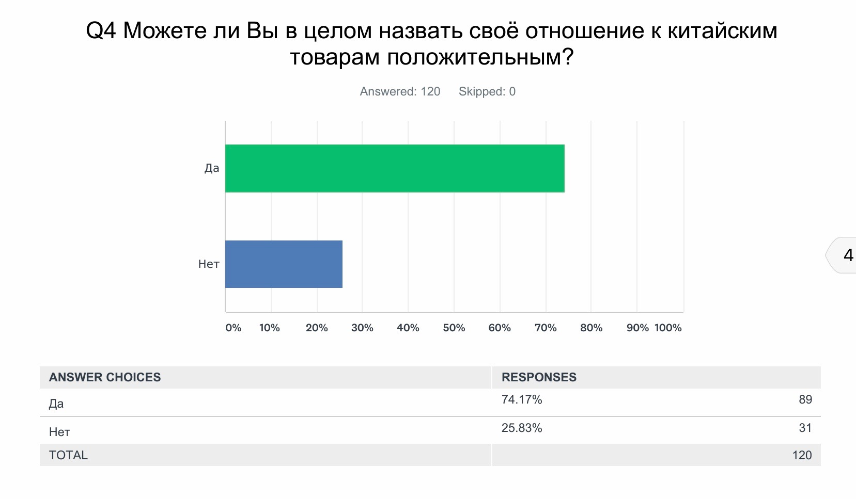

Судя по результатам: 74,17% (89 чел.) петербуржцев положительно относятся к китайским товарам.
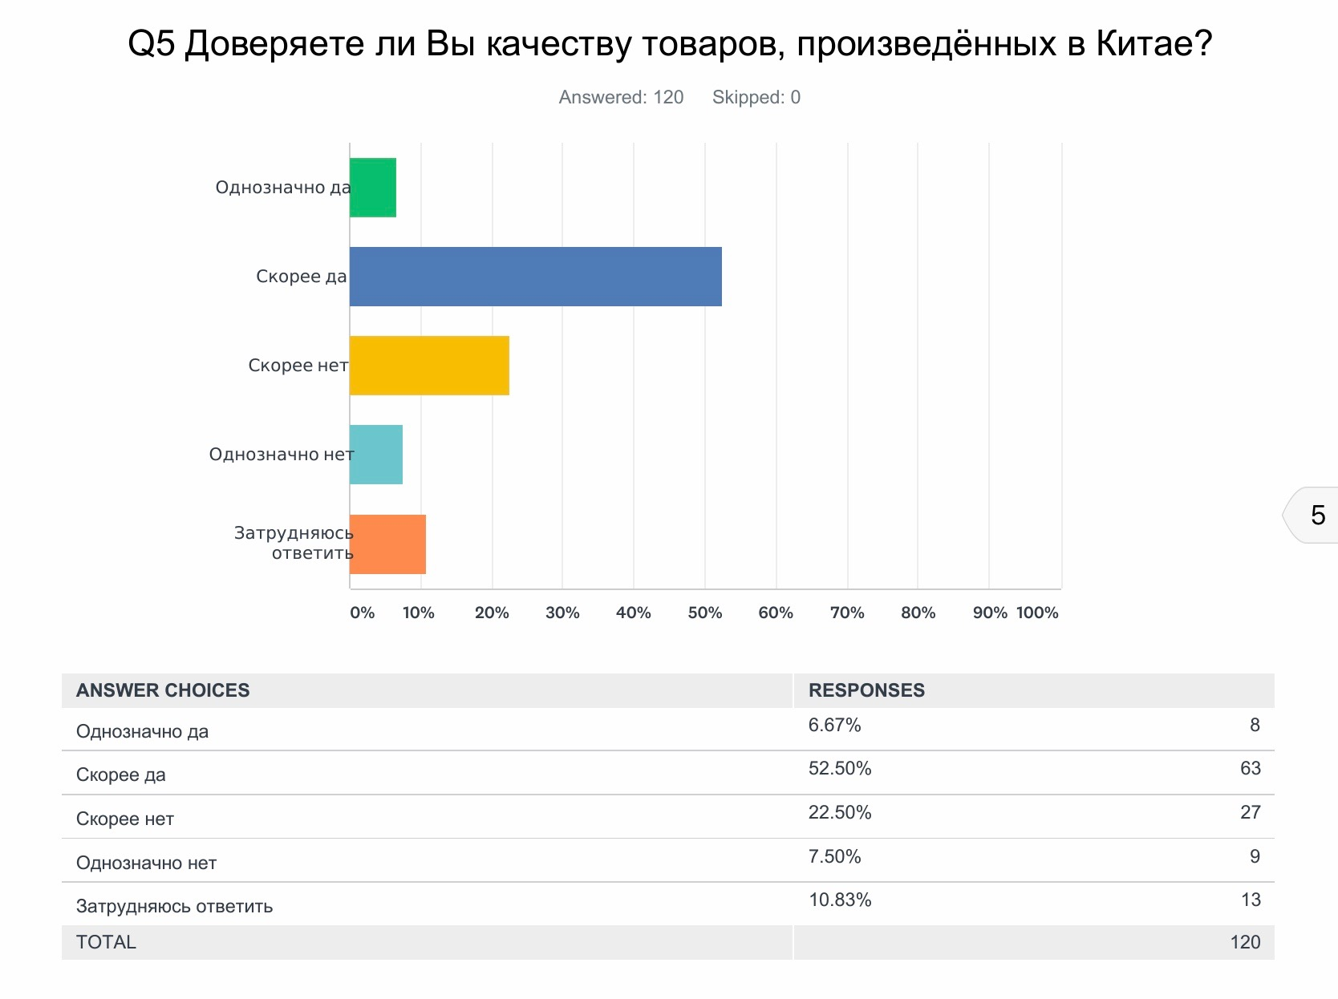

Анализ данных показал, что всего 6,67 % (8 чел.) полностью доверяют качеству товара, произведенных в Китае; 52,50% (63 чел.) — скорее доверяют; 22,50% (27 чел.) — скорее не доверяют; 7,50% (9 чел.) — однозначно не доверяют.

Данный вопрос выявил отношение респондентов конкретно к ярлыку «Made in China», вне зависимости от качества того или иного товара.

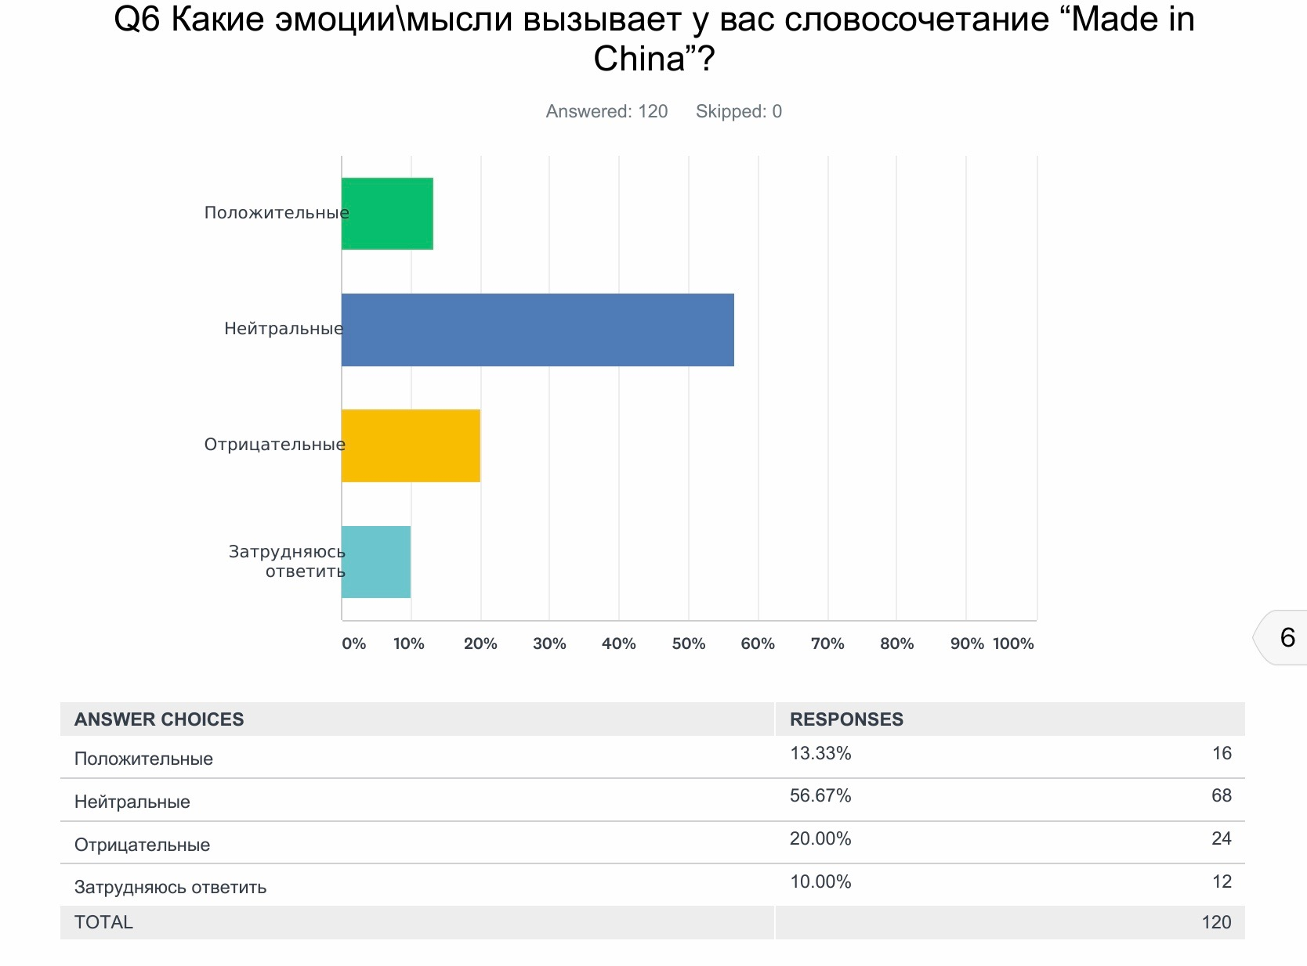

Большая половина респондентов — 56,67% (68 чел.) относятся нейтрально к маркировке «Сделано в Китае», 13,33% (16 чел.) — положительно; и 20% (24 чел.) — отрицательно.
Это означает, что «среднестатистичный» представитель выборки уже не вешает ярлык на китайские товары.

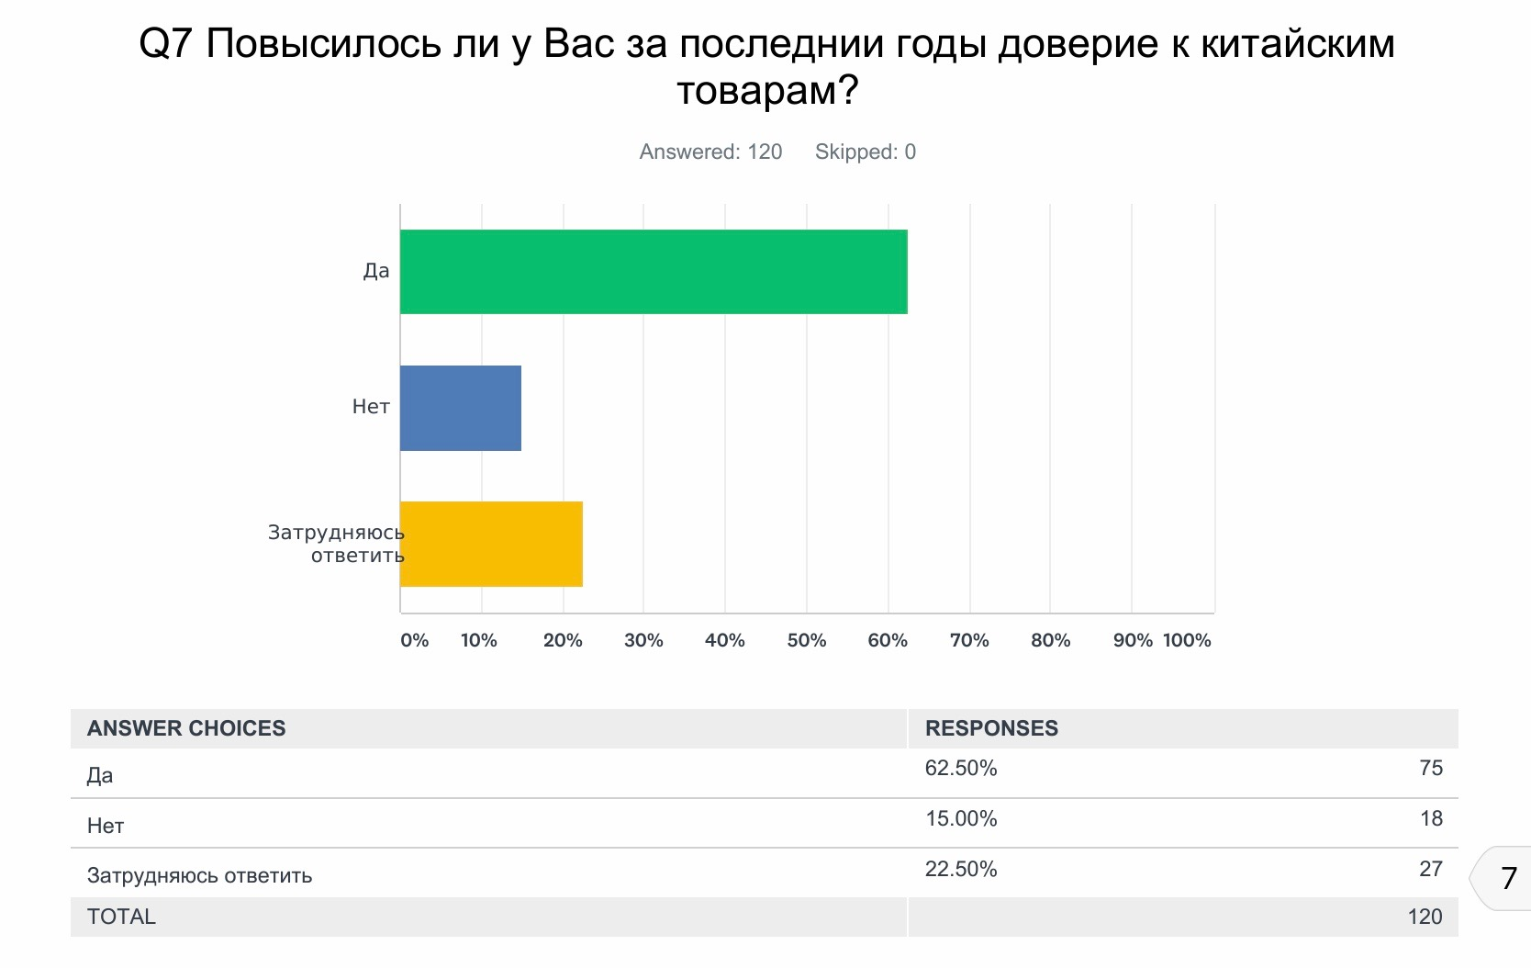
Также, 62,5% (75 чел.) респондентов отмечают, что за последние годы у них повысилось доверие к китайским товарам.

Анализ степени удовлетворенности по категориям цена/качество.
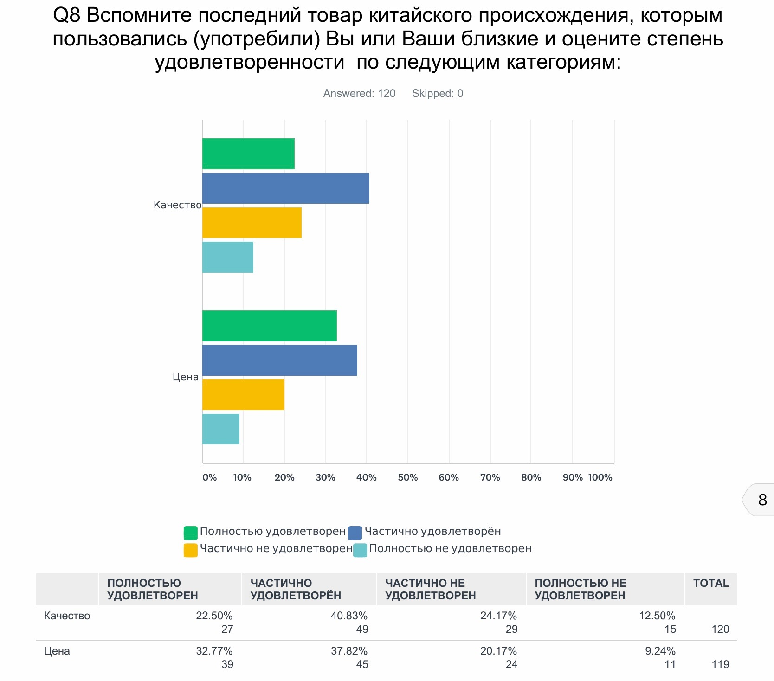

В целом, около 63 % респондентов полностью или частично удовлетворены качеством товара недавнего пользования; в то время как 36, 67 % — полностью или частично не удовлетворены.
70,59 % — полностью или частично удовлетворены ценой товара недавнего пользования; 29,41% — полностью или частично неудовлетворены.

Данный вопрос разделяет респондентов и перенаправляет участников опроса с определенных страниц на другие целевые страницы.
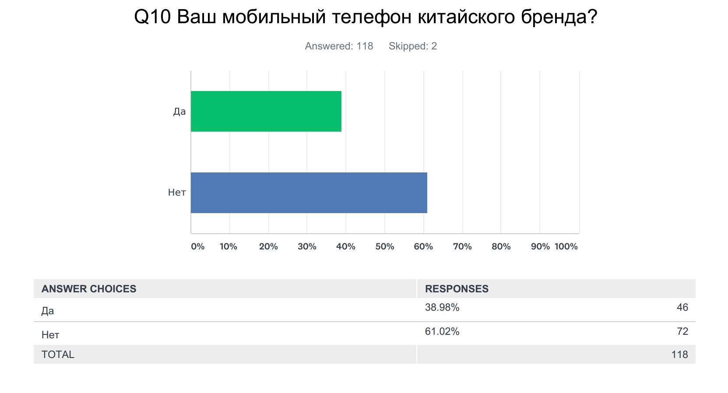
Так например, обладателей китайских смартфонов перенаправили на другую страницу для выявления их предпочтения заменить телефон китайского бренда на бренд другой страны.
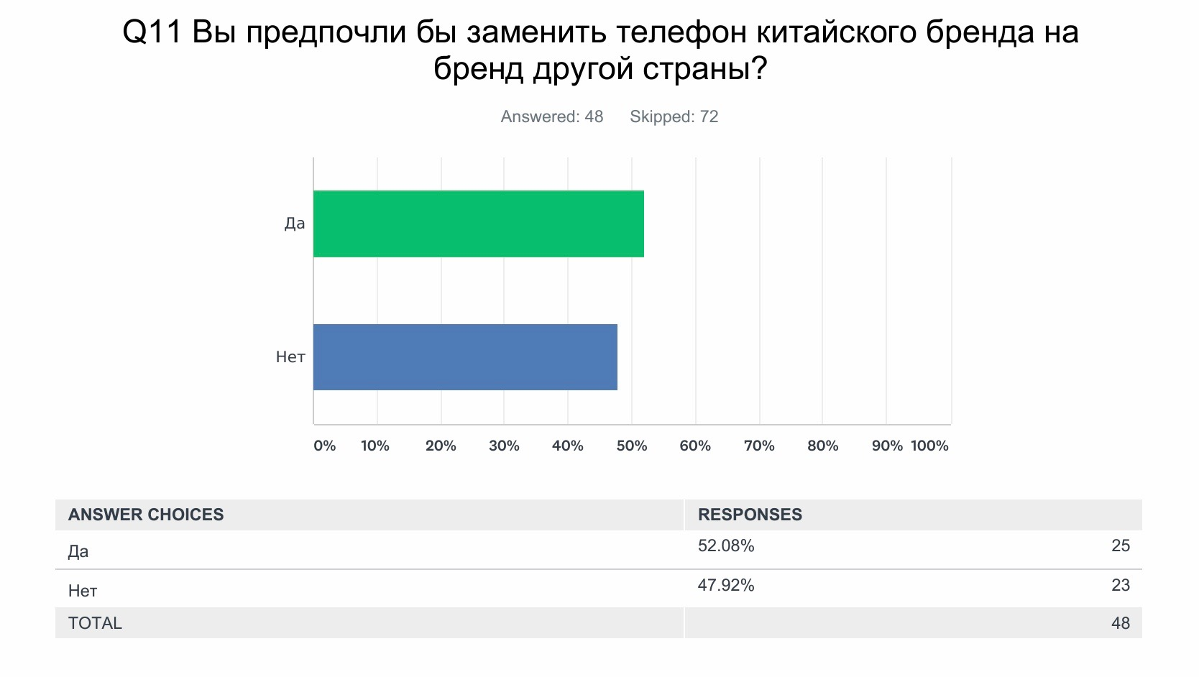
Мнения практически разделились, что говорит о том, что китайские бренды не всегда выдерживают конкуренции перед другими иностранными компаниями, которые предлагают лучшую цену или качество продукции.

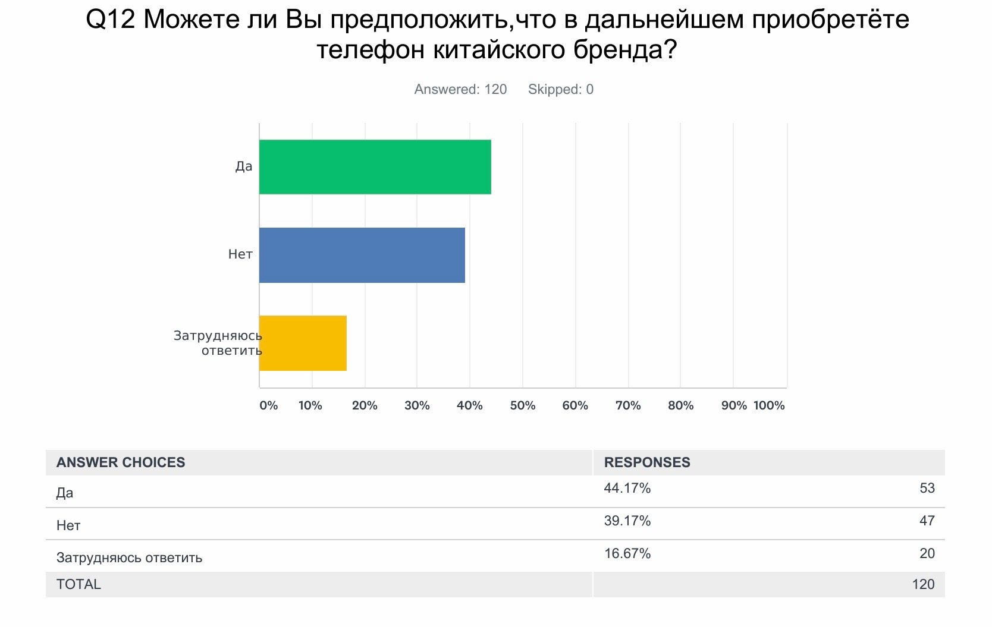
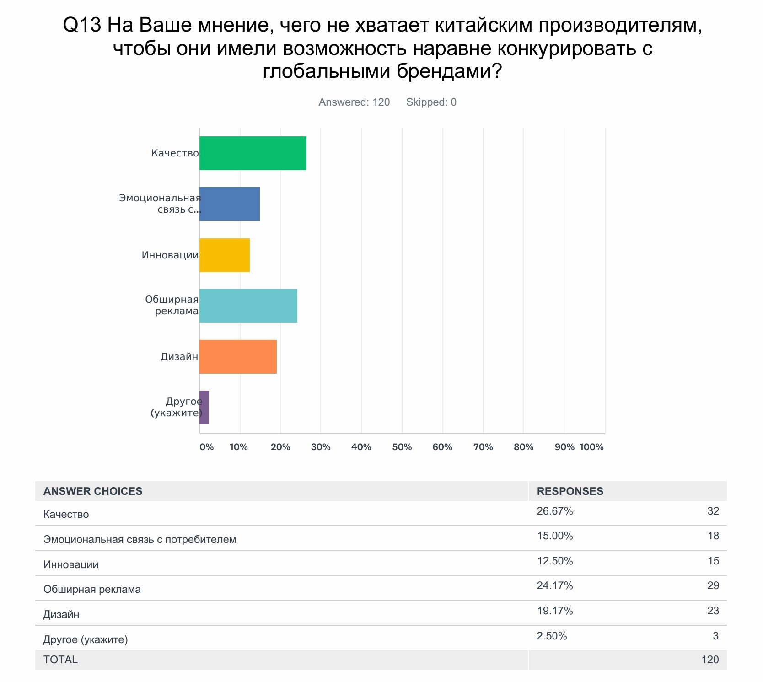

ЗАКЛЮЧЕНИЕ
В результате анализа данных были сделаны следующие выводы: несмотря на то, что ещё несколько лет назад большая часть российской целевой аудитории имела весьма смутные представления о конкретных китайских брендах, более того, китайские товары воспринимались как продукты с низкой ценой и плохим качеством. Сегодня китайские производители начинают перестраивать свою деятельность под требование конкурентного рыночного пространства. Качество товаров улучшилось, бренды стали тратить больше усилий на его продвижение и ценовую политику. Усилившаяся конкуренция на рынке, вынуждает компании больше думать об эмоциональной составляющей бренда. Но не смотря на это, китайские бренды не всегда выдерживают конкуренции перед другими иностранными компаниями, которые предлагают лучшую цену или качество продукции, что было доказано в исследовании.
Маркировка «Made in China» имеет значительно меньшее негативное восприятие у российского потребителя, нежели ранее.
Российская целевая аудитория в целом воспринимает китайские товары, как товары с приемлемым уровнем ценообразования, но недостаточным уровнем качества. Но, это суждение обходит некоторые популярные китайские бренды, восприятие которых не вписывается в стереотипы о китайских брендах. В первую очередь это относится к сфере IT-технологий и электроники и бытовой техники.
Исследуя перспективы развития китайских брендов были сделаны следующие выводы:
Хоть китайское производство уже не является гибридом, сочетающим в себе такие явления как имитация и копирование брендов. Однако для китайских брендов по-прежнему актуальной остается проблема международного признания. Китай хоть и делает большие успехи в области брендинга, и вскоре количество успешных китайских брендов увеличится, но в то же время ему предстоит приложить максимум усилий, чтобы полностью сломать ярлык «Made in China».
Поэтому, одной из проблем китайских компаний на пути формирования брендов на внешних рынках является недостаточный уровень затрат на коммуникационное сопровождение своей продукции, что, безусловно, не способствует становлению сильных брендов из КНР
Хоть усилившаяся конкуренция на внутреннем рынке страны, вынуждает компании больше думать об эмоциональной составляющей бренда. Но чтобы занять лидирующую позицию на мировом рынке, китайским брендам следуют задуматься о разработке своей собственной уникальной брендинговой стратегии, ориентируясь на интересы потребителей.
Основываясь на «обратной связи», негативной и позитивной, Китай сможет создать действительно востребованный и конкурентоспособный продукт.
Если компаниям Китая удастся успешно внедрять инновации в технологии, дизайн, маркетинг и управление брендами, а также преодолеть подражание и склонность к зарубежным прототипам, кроме этого сформировать и поддержать интерес к своим брендам, то вполне возможно, что маркировка «Made in China» может стать символом качества и доверия.

СПИСОК ЛИТЕРАТУРЫ

- Аакер Д. Стратегическое рыночное управление: Бизнес-стратегии для успешного менеджмента [Текст] / ДЭВИД А. ААКЕР ; [пер. с англ. С. Жильцова]. – 6-е международ. изд. – СПб. [и др.] : Питер, 2012. – 542 с. – ISBN 5-318-00781-3.
- Абрамова Н. А. Инновационное развитие современной китайской культуры // Грамота. 2012. № 6 (20): в 2 ч. Ч. 2.
- Алешина М., Горшкова О. Имидж по-пекински // Российская газета. – 24.06.2015. – URL: https://rg.ru/2015/06/24/kitai-site.html
- Андреева А. Н., Богомолова Л. Н. Маркетинг роскоши. – СПб. : Издательский дом Санкт-Петербургского гос. ун-та ; Изд-во Высшей школы менеджмента, 2008.
- Антонов Н.В. Проблем личностной идентичности в интерпретации современного психоанализа, интеракционизма и когнитивной психологии//Вопросы психологии.-№1.
- Аристотель. Категории. — пер. Кубицкого А. В.// АН СССР. Институт философии. Московский институт истории, философии и литературы. Москва., 1939.
- Афанасьев А.Ю., Эволюция образа от язычества к христианству // Вопросы философии. - 1996. - № 10.
- Баталова С. А. Особенности покупательского поведения представителей различных классов.// Социальная политика и социология. Т. 2 № 4. 2014
- Белинская Д. В., Задонская И. А. Влияние моды на демонстративное потребление студентов// Редакция журнала «Социально-гуманитарные знания». 2016., С. 237-249
- Бергер П., Хантингтон С. Многоликая глобализация: культурное разнообразие современном мире//М. Аспект Пресс. 2004 379 С.
- Бодрийяр Ж. Общество потребления. Его мифы и структуры// М.: Культурная революция: Республика, 2006
- Бодрийяр Ж. Система вещей. М. : Рудомино, 1995.
- Бочарова Е.А., Ечевская О.Г. Коллаборативное потребление в современной России: формы организации и практики включения на примере сообщества «DаruDar»// Лабиринт. 2014. №2
- Бурдьё П. Различение: социальная критика суждения / Пер. с фр.О.И. Кирчик // Западная экономическая социология: Хрестоматия современной классики / Сост. и науч. ред. В.В. Радаев; Пер. М.С. Добряковой и др. - М.: Российская политическая энциклопедия (РОССПЭН), 2004. - 680 с.
- Веблен Т. Теория праздного класса. - М., Прогресс, 1984
- Гегель. Лекции по эстетике. — Пер. Столпнер Б. Г. 2018., ISBN: 978-5-534-07107-8., 550 С.
- Давыдов Ю. Н., Гофман А. Б., Ковалёв А. Д. Очерки по истории теории социологии XX столетия: от М.Вебера к Ю. Хабермасу, от Г. Зиммеля к постмодернизму. - М., 1994
- Дерунова Е. А., Дерунов В. А. Развитие методических аспектов моделирования потребительского поведения на рынке высокотехнологичной продукции на основе современных маркетинговых методов и подходов. Модели и методы инновационной экономики / Е. А. Дерунова, В. А. Дерунов // ИнВестРегион. – 2014. – No 1.
- Домнин В. Н. Методика измерения области максимальных потребительских пред- почтений и построение карт эмоционально- ценностного отношения потребителей к брендам / В. Н. Домнин / В.Н. Домнин // Бренд- менеджмент. – 2009. - No 6. - С. 330.
- Дюркгейм Э. О разделении общественного труда. Метод социологии. М.: Наука, 1991.
- Жигулева В. В. КНР на пути к «обществу потребления»// Азия и Африка сегодня. №9., 2011.
- Закс Л. А., Архангельская К. В. Потребление брендов как практика самоидентификации современного человека// Известия Уральского государственного экономического университета. 2011. №5 (37).
- Зиммель Г. Мода // Избранное. Т. 2. Созерцание жизни. М.: Юристъ, 1996.
- Зиммель Г. Избранное. Т. 2. Созерцание жизни. – М. : Юрист, 1996. С.275
- Ильин А. Н. Общество потребления и его сущностные особенности // Ценности и смыслы. 2013. №6 (28). С. 25-36
- Ильиных С. А. Ключевые понятия общества потребления: исследование с позиции социологии// Журнал социологии и социальной антропологии. 2011. Т. 14. №5.
- Кант И. Соч. в 6-ти т. – Т.5. М., Мысль, 1996.
- Капферер Ж. Н. Бренд навсегда: создание, развитие, поддержка ценности бренда. 3-е изд / Ж.Н. Капферер. – М.: Вершина, 2006.
- Китайские бренды на российском рынке набирают популярность. 09/11/2014. [Электронный ресурс] доступа: http://www. znamyuzl.ru/sledim/38978-kitayskie-brendy-narossiyskom-rynke-nabirayut-populyarnost.html
- Китайские бренды наступают! /South China Service Group. [Электронный ресурс] Режим доступа: http://scsgroup-consult.com/ru/
- Клевцова Е. В. Проблема потребностей и потребления в современном российском обществе // Вестник ОмГУ. 2011. №3
- Конева А. В. Проблемы теории и практики моды в контексте культуры постпотребления// Вестник Ленинградского Государственного университета им. А. С. Пушкина. ISSN: 1818-6653 №1. 2019.
- Кузнецов Д. А. Потребительская культура в последней трети ХХ века: проблема потребительского стиля жизни [Электронный ресурс]. – URL: http://www.isoa.ru/art-view.php].
- Кули Ч. Первичные группы //Американская социологическая мысль: тексты. М.
- Кучеренко Е. А. Теория показного потребления Т. Веблена через призму концепции П. Бурдьё// Теория и практика общественного развития. 2013. № 8.
- Мантула Б. А: Экономика. Общество. Человек// Международная научно-практическая конференция. 2014.
- Маркс К., Энгельс Ф. Сочинения. 2 изд. Т. 46. Ч. 1. М.: Политиздат, 1968.
- Мид. Д. Аз и я / Д. Ми // Американская социологическая мысль:тексты/ Сост. Е. И. Кравченко; Под общ. ред. В.И.Добренькова. М: МГУ, 1994. , с. 227
- Минь Тэн. Особенности влияния традиционной культуры на формирование общества потребления в Китае// Журнал «Наука и школа» №3., 2013. С. 164-168
- Минь Тэн. Становление «общества потребления» в Китае: между традицией и инновацией.// Институт социально-экономических проблем народонаселения РАН. 2013., С. 81-84
- Мухутдинова А. И. Мода как социальное явление// XVIII Международная конференция памяти проф. Л.Н. Когана «Культура, личность, общество в современном мире: Методология, опыт эмпирического исследования», 19-20 марта 2015 г., г. Екатеринбург. — Екатеринбург : [УрФУ], 2015.
- Напалкова А. А., Разумова Ю. В., Кащенко К. Е. Брендинг компаний Китая на мировом и национальном рынке: анализ достижений и проблем// Экономика и предпринимательство., № 3-2 (56). 2015., С. 159-167
- Невелева В. С., Миляева Е. Г., Дыдров А. А., Соломко Д. В. Феномен бренда: философско-антропологическая интерпретация// Исторические, философские, политические и юридические науки, культурология и искусствоведение. Вопросы теории и практики. 2017. № 10-2 (84). С. 105-109
- Платон. Кратил / Платон// Платон. Собрание сочинений: В 4-х т. - М.: Мысль, 1990. - Т. 1.]
- Потолокова Мария Олеговна, Гурушкин Павел Юрьевич Брендинг: особенности использования // Теория и практика общественного развития. 2012. №12.
- Пятецкий Л. Л. Идентичность в мировой социологии // Вестник Волгоградского государственного университета. Серия 7: Философия. Социология и социальные технологии, 2009, №2.
- Радаев В. В. Социология потребления: основные подходы// Социол. исследования., 2002., № 1 с. 16
- Романова Н. П., Леконцева К. В. Философско-социологические подходы к проблеме потребления: современные представления// Вестник Забайкальского Государственного Университета №4 (95). 2013.
- Самые дорогие бренды Китая., 2019. [Элекстронный источник] - https://chinalogist.ru/news/samye-dorogie-brendy-kitaya-15718]
- [Самые успешные китайские бренды // Exciter [Электронный ресурс] Режим доступа: http://excitermag.net/samye-uspeshnye-kitaiskiebrendy.html#ixzz3UnbmQqgn ].
- Смартфоны России., 29.03.2019., [Электронный источник] http://www.tadviser.ru/index.php/Статья:Смартфоны_(рынок_России)#.D0.A1.D0.BC.D0.B5.D0.BD.D0.B0_.D0.BB.D0.B8.D0.B4.D0.B5.D1.80.D0.B0_.D0.B2.D0.BF.D0.B5.D1.80.D0.B2.D1.8B.D0.B5_.D1.81_2007_.D0.B3.D0.BE.D0.B4.D0.B0._Huawei_.D0.B2.D1.8B.D1.88.D0.BB.D0.B0_.D0.BD.D0.B0_.D0.BF.D0.B5.D1.80.D0.B2.D0.BE.D0.B5_.D0.BC.D0.B5.D1.81.D1.82.D0.BE
- Сяошо Го. Экономика и управление: проблемы, решения. Изд-во: ИД «Научная библиотека» ISSN: 2227-3891eISSN: 2308-927Х. 2015
- Трушина Т. Л. Феномен моды: роль классических концепций в современности// Вестник Гуманитарного университета. 2018. № 1 (20). С. 109-114
- Тульчинский Г. Л. Культура в шопе [Электронный ресурс] // Нева. – 2007. – № 2. – URL: http://magazines.russ.ru/neva/2007/2/ ].
- Ушакин, С. А. Количественный стиль: потребление в условиях символического дефицита / С. А. Ушакин // Социологический журнал. – 1999. – № 3–4.
- Фадина Н. В., Винник У. А. Бренд как символ потребительской культуры// Сборник статей Международной научно-практической конференции . В 2-х частях. Изд-во: «Наука и проведение». 2017.
- Фромм Э. Отделение от себя // Кризис сознания: сборник работ по «философии кризиса». – М.: Алгоритм, 2009.
- Хагуров Т. А. Массовая культура в обществе потребления// Вестн. РУДН., Сер, Социология. 2007 №1 (11)
- Чадаева, А. Г. Мифогенез и роль мифа в культуре общества потребления : дисс. … канд. культурологии / А. Г. Чадаева. – М., 2006. – 162 с.
- Чжэн Юннянь. Китайцы должны рационально подходить к возрождению Китая) // 联合早报 (Объединенная утренняя газета). 2009. № 11.
- Шнейдер, Л. Б. Профессиональная идентичность: теория, эксперимент, тренинг . М., Изд-во МПСИ, 2004.
- Заворотная, М.В. Идентичность человека. Социально- философские аспекты. – Ростов-н/Д: СКНЦ ВШ
- Alon Ilan, Romie F. Littrell, Allan K.K. Chan. Branding in China: Global product strategy alternatives. The Multinational Business Review, 2010. - N 17 (4): 123-142.
- Chinese Premier calls on firms to secure reputation of "Made in China" label // China-embassy.org: The Embassy of the People's Republic of China in the United States of America. 2007. URL: embassy.org/eng/xw/t345561.htm
- Escalas, Jennifer Edson, Narrative Processing: Building Consumer Connections to Brands// Journal of Consumer Psychology, 2004. - N 14 (1–2)
- Gergely Salat. Dragons go global – branding Made in China // ChinaRoom.eu. 2012. 14 дек. URL: http://www.chinaroom.eu/news/dragons-go-global-brandingmade-china
- Gopaoco, Kevin Oh, Tsz Him So. Dual branding strategy for a successful new product launch in China // Business Horizons, 2013, Vol 56, p. 583—589.
- Joel Backaler. Why Do Chinese Companies Want To Go West? // Forbes. 2013. 11 дек. URL: http://www.forbes.com/sites/joelbackaler/2013/12/11/why-dochinese-companies-want-to-go-west/
- Kapferer, Jean-Noёl. New strategic brand management: creating and sustaining brand equity long term. – 4th ed., 2008, p.577. 3
- Keller Kevin Lane. Conceptualizing, Measuring, and Managing Customer-Based Brand Equity// Journal of Marketing, 1993. - N 57 (1): 1–22.
- Mario Van der Meulen.Building brands in China. 2013 [Электронный ресурс] Режим доступа: http://designmind.frogdesign.com/articles/building-brandsin-china.html, 2013
- Rivkin Steve. Chinese Brand Naming Strategy, 2010. [Электронный ресурс] Режим доступа: http://www.brandingstrategyinsider.com/ 2010/12/chinesebrand-naming-strategy.html#.U-3jS19Q6Zc
- Woodside, Arch. Brand-consumer storytelling theory and research: Introduction to a Psychology & Marketing special issue // Psychology and Marketing, 2010. - N 27, (6)

ПРИЛОЖЕНИЕ 1
ПРОГРАММА СОЦИОЛОГИЧЕСКОГО ИССЛЕДОВАНИЯ

Актуальность исследования.
Китай заработал себе репутацию мировой фабрики-производителя и сборщика продукции западных кампаний, а также страны, где в течении многих лет в огромных масштабах происходило копирование известных мировых брендов.
А выражение «Made in China» в восприятии россиян имело негативный окрас. Товары китайских брендов характеризовались как дешевые и некачественные, и пользовались спросом только у ниже среднего социального класса. Еще несколько лет назад россияне, в частности, молодежь с трудом могли перечислить названия телефонов китайских брендов. Сегодня же телефоны китайского происхождения — результат инновационного развития. Китай завоевал популярность на мировом рынке, и такие бренды, как Huawei, Meizu и Xiaomi сделали большой прорыв и заняли лидирующие позиции среди продаж на российском рынке.
Цель исследования: Выявить отношение молодежи к китайским брендам.
Объект исследования: Жители Санкт-Петербурга (18-30 лет)
Предмет исследования: отношение к китайским торговым маркам и брендам
Задачи исследования:
— оценить уровень доверия молодежи к китайским брендам;
— выявить отношение к маркировки «Made in China»;
— выявить мотивацию покупки телефона китайского бренда;
— узнать мнение потребителей относительно недостатков китайских товаров;
—оценить степень удовлетворенности/неудовлетворенности от использования товаров китайского происхождения.
Гипотеза исследования.
- предполагается, что молодежь Санкт-Петербурга, стала более лояльно относиться к китайским товарам;
- маркировка «Made in China» не вызывает негативные эмоции
- молодежь полностью или частично удовлетворена ценой китайских товаров.
Методика исследования. Анкетирование

